# บทที่ 3

**การวิเคราะห์และออกแบบระบบ**

ในบทนี้อธิบายถึงการวิเคราะห์และออกแบบระบบ ของเว็บแอปพลิเคชันระบบรวมอินดี้อาร์ท ที่พัฒนาขึ้นเพื่อใช้งานผ่านเว็บบราวเซอร์ ซึ่งการวิเคราะห์และออกแบบระบบที่ใช้ในการพัฒนาโปรแกรมที่สำคัญ มีดังนี้

3.1 ภาพรวมของโปรแกรมที่จะพัฒนา

3.2 รายละเอียดโปรแกรมที่จะพัฒนา (Software Specification)

3.3 แผนภาพยูสเคส (Use Case Diagram)

3.4 แผนภาพคลาส (Class Diagram)

3.5 แผนภาพกระแสข้อมูล (Data Flow Diagram)

3.6 การออกแบบฐานข้อมูล (ER-Diagram)

3.7 การออกแบบส่วนต่อประสานกับผู้ใช้ (User Interface Design)

## 3.1 ภาพรวมของโปรแกรมที่จะพัฒนา

เว็บแอปพลิเคชัน ระบบรวมอินดี้อาร์ทอุบล (CSUBU Indie Art Portal) ซึ่งทำงานบนเว็บบราวเซอร์ มีวัตถุประสงค์เพื่อเป็นแหล่งรวบรวมผลงานโมเดล 3 มิติ สำหรับผู้ที่ต้องการนำงานศิลปะไปใช้ โดยมีการแบ่งออกเป็น 4 หมวดหมู่ ประกอบด้วย Character, Assets, Scene และ Others อีกทั้งระบบมีการเพิ่มช่องทางการสื่อสารระหว่างกลุ่มผู้สร้างสรรค์ผลงานเพื่อแลกเปลี่ยนความรู้ หรือพูดคุยผ่านกระทู้สนทนา ซึ่งจะช่วยประหยัดระยะเวลาในการสร้างสรรค์ผลงานมากยิ่งขึ้น และมีการใช้เทคโนโลยี Blend4web ซึ่งเป็นซอฟต์แวร์สำหรับสร้างโมเดล และใช้แสดงโมเดลบนเว็บแอปพลิเคชัน ดังนั้นเว็บแอปพลิเคชันนี้จึงเป็นประโยชน์สำหรับผู้ที่สนใจผลงานในรูปแบบ 3 มิติ สามารถดาวน์โหลดหรือเก็บสะสมเข้าแฟ้มส่วนตัว และติดตามสมาชิกภายในระบบ เพื่อแบ่งปันความรู้เกี่ยวกับการสร้างโมเดล 3 มิติ

เว็บแอปพลิเคชัน ระบบรวมอินดี้อาร์ทอุบล แบ่งผู้ใช้งานออกเป็น 3 ส่วน ได้แก่ ผู้ดูและระบบ สมาชิก และผู้ใช้งานทั่วไป โดยมีรายละเอียดดังต่อไปนี้

* + 1. ส่วนของผู้ดูแลระบบ

1. ฟังก์ชันการจัดการบัญชีผู้ใช้งาน เป็นการตรวจสอบบัญชีผู้ใช้ ที่ไม่เหมาะสม โดยผู้ดูแลระบบจะทำการลบบัญชีผู้ใช้ออกจากระบบ เมื่อได้รับคำร้องจากสมาชิกภายในระบบ
2. ฟังก์ชันการจัดการกระทู้สนทนา เป็นการตรวจสอบกระทู้สนทนา ที่ไม่เหมาะสม โดยผู้ดูแลระบบ จำทำการลบกระทู้สนทนาออกจากระบบ เมื่อได้รับคำร้องจากสมาชิกภายในระบบ
   * 1. ส่วนของสมาชิก
3. ฟังก์ชันการจัดการข้อมูลส่วนตัว คือ สมาชิกสามารถแก้ไขข้อมูลส่วนตัวได้
4. ฟังก์ชันการจัดการโมเดล เป็นการจัดการส่วนของโมเดลสามมิติ โดยมีรายละเอียดดังนี้

* อัพโหลดโมเดลสามมิติ
* เรียกดูโมเดลสามมิติ
* แสดงความคิดเห็นเกี่ยวกับโมเดลสามมิติ
* แก้ไขรายละเอียดโมเดลสามมิติ
* ลบข้อมูลโมเดลสามมิติ

1. ฟังก์ชันการเพิ่มโมเดลเข้าแฟ้มสะสมงาน เป็นการเพิ่มโมเดลที่สมาชิกสนใจเก็บเข้าแฟ้มสะสมงาน และเก็บโมเดลของสมาชิกที่ได้ทำการอัพโหลดลงในระบบ
2. ฟังก์ชันการดาวน์โหลดโมเดล
3. ฟังก์ชันการติดตามสมาชิกภายในระบบ เป็นการติดตามสมาชิกภายในระบบ เพื่อให้สมาชิกได้ติดตามผลงานของสมาชิกที่สนใจโดยเฉพาะ
4. ฟังก์ชันการจัดการกระทู้สนทนา เป็นการจัดการส่วนของกระทู้สนทนา โดยมีรายละเอียดดังนี้

* ตั้งกระทู้สนทนา
* เรียกดูกระทู้สนทนา
* แสดงความคิดเห็นเกี่ยวกับกระทู้สนทนา
* แก้ไขรายละเอียดกระทุ้สนทนา
* ลบข้อมูลกระทู้สนทนา
  + 1. ส่วนของผู้ใช้งานทั่วไป

1. ดูโมเดล คือ ส่วนของผู้ใช้งานทั่วไป จะสามารถดูโมเดลสามมิติได้ แต่ไม่สามารถจัดการโมเดลสามมิติได้
2. ดูกระทู้สนทนา คือ ส่วนของผู้ใช้งานทั่วไป จะสามารถดูกระทู้สนทนาได้ แต่ไม่สามารถจัดการกระทู้สนทนาได้

## 3.2 รายละเอียดโปรแกรมที่จะพัฒนา (Software Specification)

**3.2.1 ข้อกำหนดหน้าที่ของระบบ (Functional Specification)**

1. ระบบสามารถกำหนดสิทธิ์การเข้าใช้งานได้
2. ระบบสามารถค้นหาโมเดลสามมิติที่ต้องการได้
3. ระบบสามารถอัพโหลดผลงานและวีดีโอการสอนสร้างสรรค์โมเดล 3มิติ ได้
4. ระบบสามารถดาวน์โหลดผลงานภายในระบบได้
5. ระบบสามารถเพิ่มโมเดลเข้าสู่แฟ้มสะสมผลงานได้
6. ระบบสามารถติดตามสมาชิกภายในระบบได้
7. ระบบสามารถแลกเปลี่ยนความรู้ผ่านกระทู้สนทนาได้

**3.2.2 การขำเข้าข้อมูล (Input Specification)**

* ผู้ใช้สามารถเลือกลงทะเบียนเพื่อเข้าสู่ระบบ
* ผู้ใช้สามารถเลือกLogin เข้าสู่ระบบ
* ผู้ใช้สามารถเลือกฟังก์ชันดูโมเดล 3 มิติ
* ผู้ใช้สามารถเลือกฟังก์ชันค้นหาโมเดล 3 มิติ
* ผู้ใช้สามารถเลือกฟังก์ชันดาวน์โหลด
* ผู้ใช้สามารถเลือกฟังก์ชันอัพโหลดผลงาน
* ผู้ใช้สามารถเลือกฟังก์ชันแฟ้มสะสมผลงาน
* ผู้ใช้สามารถเลือกฟังก์ชันติดตามผู้ใช้ภายในระบบ
* ผู้ใช้สามารถเลือกฟังก์ชันกระทู้สนทนา
* ผู้ใช้สามารถออกจากระบบ

**3.2.3 การแสดงผล (Output Specification)**

* เมื่อผู้ใช้เลือกลงทะเบียน จะแสดงหน้าหลัก
* เมื่อผู้ใช้เลือกเข้าสู่ระบบ จะแสดงหน้าหลัก
* เมื่อผู้ใช้เลือกดูโมเดล 3 มิติ  จะแสดงหน้าผลงานโมเดล 3 มิติ
* เมื่อผู้ใช้เลือกค้นหาโมเดล 3 มิติ จะแสดงผลโมเดล 3 มิติ
* เมื่อผู้ใช้เลือกดาวน์โหลด จะแสดงผลการดาวน์โหลด
* เมื่อผู้ใช้เลือกอัพโหลดผลงาน จะแสดงหน้ากรอกรายละเอียดและไฟล์ผลงาน
* เมื่อผู้ใช้เลือกแฟ้มสะสมผลงาน จะแสดงหน้าแฟ้มสะสมผลงาน
* เมื่อผู้ใช้เลือกติดตามผู้ใช้ภายในระบบ  จะแสดงหน้าข้อมูลผู้ที่ติดตาม
* เมื่อผู้ใช้เลือกกระทู้สนทนา จะแสดงหน้ารายการกระทู้สนทนา และแสดงหน้าตั้งกระทู้สนทนา
* เมื่อผู้ใช้เลือกออกจากระบบ จะแสดงหน้าหลัก

## 3.3 แผนภาพยูสเคส (Use Case Diagram)

Use Case Diagram เป็นโมเดลเพื่อแสดงฟังก์ชันแสดงการทำงานของระบบโดยรวมว่ามีส่วนประกอบใดบ้าง และมีกิจกรรมใดบ้างที่เกิดขึ้นในระบบ สัญลักษณ์ที่ใช้ในการเขียน Use Case Diagram ดังแสดงในตารางที่

**ตารางที่ 3.1 แสดงสัญลักษณ์ของ Use Case Diagram**

|  |  |
| --- | --- |
| **สัญลักษณ์** | **คำอธิบาย** |
| Actor | Actor : แทนด้วยสัญลักษณ์รูปคนหมายถึงผู้ที่เกี่ยวข้องกับระบบ และเขียนชื่อ Actor ไว้ด้านล่างของสัญลักษณ์ |
|  | Use Case : แทนด้วยวงรี จะแสดงถึงฟังก์ชัน หน้าที่ต่าง ๆ ในระบบหรือสิ่งที่ระบบต้องทำ |
|  | System Boundary : เส้นแบ่งขอบเขตระหว่างระบบกับผู้กระทำต่อระบบ (Use Case กับ Actor) ใช้รูปสี่เหลี่ยมเป็นสัญลักษณ์ |
|  | Association : เส้นที่ลากเชื่อมต่อระหว่าง Actor กับ Use Case ที่มีปฏิสัมพันธ์กัน ใช้เส้นตรงไม่มีหัวลูกศรเป็นสัญลักษณ์ |
|  | Include Relationship : ความสัมพันธ์แบบเรียกใช้เกิดขึ้นในกรณีที่ Use Case หนึ่งไปเรียกกิจกรรมของอีก Use Case หนึ่งมาใช้เพื่อให้กิจกรรมนั้นเกิดขึ้นจริงใน Use Case ของตนเอง |
|  | Extend Relationship : เป็นความสัมพันธ์แบบขยาย เกินขึ้นในกรณีที่ Use Case หนึ่งทำงานตามปกติ แต่อาจมีเงื่อนไขบางอย่างที่ทำให้ Use Case ถูกรบกวน |

Use case diagram แสดงการทำงานของระบบรวมอินดี้อาร์ทอุบล อธิบายตามภาพที่ 3.1

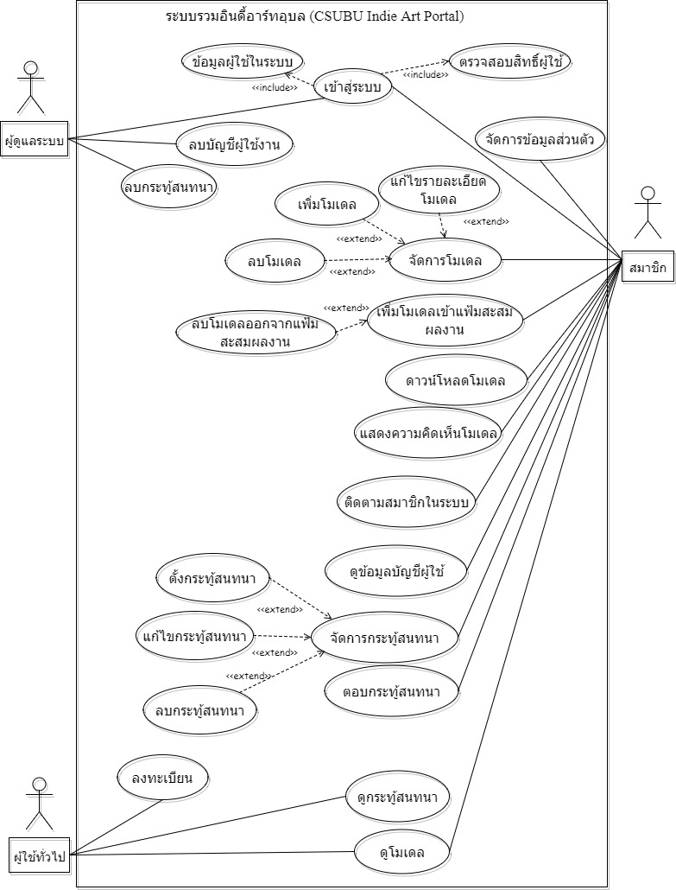

ภาพที่ 3.1 Use case diagram ของเว็บแอปพลิเคชัน ระบบรวมอินดี้อาร์ทอุบล

**ตารางที่ 3.2 อธิบาย Use Case Diagram การทำงานของภาพที่ 3.1**

|  |  |
| --- | --- |
| Use case | คำอธิบาย |
| เข้าสู่ระบบ | ใช้งานเพื่อให้ผู้ใช้งานตรวจสอบสิทธิ์เข้าสู่ระบบ |
| จัดการบัญชีผู้ใช้งาน | ใช้งานเพื่อให้ผู้ดูแลระบบเลือกจัดการบัญชีผู้ใช้งาน สามารถแก้ไข และลบบัญชีผู้ใช้งานภายในระบบ |
| จัดการกระทู้ | ใช้งานเพื่อให้ผู้ดูแลระบบจัดการกระทู้ที่ไม่เหมาะสม |
| จัดการข้อมูลส่วนตัว | ใช้งานเพื่อให้สมาชิกจัดการข้อมูลส่วนตัว เมื่อต้องการแก้ไขข้อมูลส่วนตัว |
| จัดการโมเดล | ใช้งานเพื่อให้สมาชิกจัดการโมเดล สามารถเพิ่มโมเดล แก้ไขรายละเอียดโมเดล และลบโมเดล |
| เพิ่มโมเดลเข้าแฟ้มสะสมผลงาน | เพื่อให้สมาชิกเพิ่มโมเดลเข้าแฟ้มสะสมผลงานของตนเอง |
| ดาวน์โหลดโมเดล | ใช้งานเพื่อให้สมาชิกเลือกดาวน์โหลดโมเดล |
| แสดงความคิดเห็นเกี่ยวกับโมเดล | ใช้งานเพื่อสมาชิกเลือกแสดงความคิดเห็นเกี่ยวกับโมเดล |
| ติดตามสมาชิกในระบบ | ใช้งานเพื่อให้สมาชิกติดตามสมาชิกท่านอื่นภายในระบบ |
| ดูข้อมูลบัญชีผู้ใช้ | แสดงบัญชีผู้ใช้ส่วนตัว |
| จัดการกระทู้สนทนา | ใช้งานเพื่อให้สมาชิกจัดการกระทู้สนทนา ตั้งกระทู้สนทนา แก้ไขกระทู้สนทนา และลบกระทู้สนทนา |
| ตอบกระทู้สนทนา | แสดงความคิดเห็นโต้ตอบภายในกระทู้สนทนา |
| ดูกระทู้สนทนา | แสดงรายละเอียดกระทู้สนทนา |
| ดูโมเดล | แสดงโมเดลและรายละเอียดของโมเดล |

จาก Use Case Diagram ของเว็บแอปพลิเคชัน ระบบรวมอินดี้อาร์ท สามารถอธิบายการทำงานของแต่ละ Use Case ดังตารางที่ 3.3 – 3.18.

**ตารางที่ 3.3** อธิบาย Use Case เข้าสู่ระบบ

|  |  |
| --- | --- |
| Use Case Title: เข้าสู่ระบบ | Use Case Id: 1 |
| Primary Actor: ผู้ดูแลระบบ | |
| Stakeholder Actor: - | |
| Main Flow:  ส่วนของการเข้าสู่ระบบ ผู้ดูแลระบบใส่ชื่อผู้ใช้และรหัสผ่าน เพื่อทำการเข้าใช้งานระบบ | |
| Exceptional Flow:  เมื่อทำการใส่ชื่อผู้ใช้และรหัสผ่านผิด ระบบจะทำการแจ้งเตือน เพื่อกรอกข้อมูลใหม่ | |

**ตารางที่ 3.4** อธิบาย Use Case จัดการบัญชีผู้ใช้งาน

|  |  |
| --- | --- |
| Use Case Title: จัดการบัญชีผู้ใช้ | Use Case Id: 2 |
| Primary Actor: ผู้ดูแลระบบ | |
| Stakeholder Actor: - | |
| Main Flow:  ส่วนจัดการบัญชีผู้ใช้งาน มีผู้เกี่ยวข้องกับระบบคือผู้ดูและระบบ   * 1. เมื่อมีผู้สมัครเพื่อเข้ามาใช้งานระบบผู้ดูแลระบบจะต้องทำการตรวจสอบข้อมูลของผู้ใช้งาน   2. เมื่อผู้ดูแลระบบเลือกแก้ไขบัญชีผู้ใช้ ทำการแก้ไขข้อมูล จากนั้นทำการบันทึก ระบบจะบันทึกการเปลี่ยนแปลง   3. เมื่อผู้ดูแลระบบเลือกลบบัญชีผู้ใช้ จากนั้นทำการกดยืนยัน | |
| Exceptional Flow: | |

**ตารางที่ 3.5** อธิบาย Use Case จัดการกระทู้

|  |  |
| --- | --- |
| Use Case Title: จัดการกระทู้ | Use Case Id: 3 |
| Primary Actor: ผู้ดูแลระบบ | |
| Stakeholder Actor: - | |
| Main Flow:  ส่วนจัดการกระทู้ มีผู้เกี่ยวข้องกับระบบคือผู้ดูและระบบ เมื่อผู้ใช้งานทำการตั้งกระทู้ ผู้ดูแลระบบจะต้องทำการตรวจสอบกระทู้ เพื่อทำการลบกระทู้ที่ไม่เหมาะสม | |
| Exceptional Flow: | |

**ตารางที่** **3.6** อธิบาย Use Case สมัครสมาชิก

|  |  |
| --- | --- |
| Use Case Title: สมัครสมาชิก | Use Case Id: 4 |
| Primary Actor: ผู้ใช้งานทั่วไป | |
| Stakeholder Actor: - | |
| Main Flow:  ส่วนของการสมัครสมาชิก ผู้ใช้งานทำการกรอกข้อมูล จากนั้นทำการบันทึก เพื่อเข้าใช้งานระบบ | |
| Exceptional Flow:  เมื่อทำการใส่ข้อมูลไม่ครบถ้วน ระบบจะทำการแจ้งเตือน เพื่อให้กรอกข้อมูลใหม่ | |

**ตารางที่ 3.7** อธิบาย Use Case เข้าสู่ระบบ

|  |  |
| --- | --- |
| Use Case Title: เข้าสู่ระบบ | Use Case Id: 5 |
| Primary Actor: สมาชิก | |
| Stakeholder Actor: - | |
| Main Flow:  ส่วนของการเข้าสู่ระบบ มีผู้เกี่ยวข้องกับระบบคือสมาชิก สมาชิกใส่ชื่อผู้ใช้และรหัสผ่าน เพื่อทำการเข้าใช้งานระบบ | |
| Exceptional Flow:  เมื่อทำการใส่ชื่อผู้ใช้และรหัสผ่านผิด ระบบจะทำการแจ้งเตือน เพื่อกรอกข้อมูลใหม่ | |

**ตารางที่ 3.8** อธิบาย Use Case จัดการข้อมูลส่วนตัว

|  |  |
| --- | --- |
| Use Case Title: จัดการข้อมูลส่วนตัว | Use Case Id: 6 |
| Primary Actor: สมาชิก | |
| Stakeholder Actor: - | |
| Main Flow:  ส่วนจัดการข้อมูลส่วนตัว มีผู้เกี่ยวข้องกับระบบคือสมาชิก เพื่อให้สมาชิกทำการแก้ไขข้อมูลส่วนตัว เมื่อทำการแก้ไขข้อมูลเสร็จ ให้ทำการบันทึกข้อมูล | |
| Exceptional Flow: เมื่อสมาชิกทำการกดปุ่มยกเลิก ข้อมูลที่ทำการแก้ไขจะถูกยกเลิก | |

**ตารางที่ 3.9** อธิบาย Use Case จัดการโมเดล

|  |  |
| --- | --- |
| Use Case Title: จัดการโมเดล | Use Case Id: 7 |
| Primary Actor: สมาชิก | |
| Stakeholder Actor: - | |
| Main Flow:  ส่วนจัดการโมเดล มีผู้เกี่ยวข้องกับระบบคือสมาชิก   * 1. เมื่อสมาชิกเลือกเพิ่มโมเดลเข้าสู่ระบบจะต้องทำการกดเลือก อัพโหลดโมเดล สมาชิกต้องกรอกข้อมูลให้ครบถ้วนแล้วทำการบันทึก   2. เมื่อสมาชิกเลือกแก้ไขข้อมูลของโมเดล ต้องกดปุ่มแก้ไขข้อมูล จะแสดงหน้าต่างเพื่อให้ทำการแก้ไข จากนั้นให้ทำการบันทึก   3. เมื่อสมาชิกเลือกลบโมเดลที่ได้ทำการอัพโหลดเข้าสู่ระบบ ให้ทำการกดปุ่มลบโมเดล ระบบจะแสดงไดอะล็อกแจ้งเตือน จากนั้นให้สมาชิกกดยืนยัน | |
| Exceptional Flow:   1. เมื่อสมาชิกเลือกอัพโหลดโมเดล จากนั้นทำการกดปุ่มยกเลิก ระบบจะทำการยกเลิกการอัพโหลดโมเดล 2. เมื่อสมาชิกเลือกแก้ไขข้อมูลของโมเดล จากนั้นทำการกดปุ่มยกเลิก ระบบจะทำการยกเลิกการเปลี่ยนแปลงข้อมูล 3. เมือสมาชิกเลือกลบโมเดล จากนั้นทำการกดปุ่มยกเลิก ระบบจะทำการยกเลิกการลบโมเดล | |

**ตารางที่ 3.10** อธิบาย Use Case เพิ่มโมเดลเข้าแฟ้มสะสมผลงาน

|  |  |
| --- | --- |
| Use Case Title: เพิ่มโมเดลเข้าแฟ้มสะสมผลงาน | Use Case Id: 8 |
| Primary Actor: สมาชิก | |
| Stakeholder Actor: - | |
| Main Flow:  ส่วนการเพิ่มโมเดลเข้าแฟ้มสะสมผลงาน มีผู้เกี่ยวข้องกับระบบคือสมาชิก เมื่อสมาชิกทำการกดปุ่ม Collection จะเป็นการเพิ่มโมเดลเข้าแฟ้มสะสมผลงานของสมาชิก | |
| Exceptional Flow: | |

**ตารางที่ 3.11** อธิบาย Use Case ดาวน์โหลดโมเดล

|  |  |
| --- | --- |
| Use Case Title: ดาวน์โหลดโมเดล | Use Case Id: 9 |
| Primary Actor: สมาชิก | |
| Stakeholder Actor: - | |
| Main Flow:  ส่วนการดาวน์โหลดโมเดล มีผู้เกี่ยวข้องกับระบบคือสมาชิก เมื่อสมาชิกทำการกดปุ่ม Download ระบบจะทำการดาวน์โหลดโมเดล | |
| Exceptional Flow: | |

**ตารางที่ 3.12** อธิบาย Use Case แสดงความคิดเห็นเกี่ยวกับโมเดล

|  |  |
| --- | --- |
| Use Case Title: แสดงความคิดเห็นเกี่ยวกับโมเดล | Use Case Id: 10 |
| Primary Actor: สมาชิก | |
| Stakeholder Actor: - | |
| Main Flow:  ส่วนการแสดงความคิดเห็นเกี่ยวกับโมเดล มีผู้เกี่ยวข้องกับระบบคือสมาชิก เมื่อสมาชิกทำการกรอกข้อมูลแสดงความ แล้วกดปุ่มส่ง | |
| Exceptional Flow: | |

**ตารางที่ 3.13** อธิบาย Use Case ติดตามสมาชิกในระบบ

|  |  |
| --- | --- |
| Use Case Title: ติดตามสมาชิกในระบบ | Use Case Id: 11 |
| Primary Actor: สมาชิก | |
| Stakeholder Actor: - | |
| Main Flow:  ส่วนการติดตามสมาชิกในระบบ มีผู้เกี่ยวข้องกับระบบคือสมาชิก เมื่อเลือกกดปุ่ม Follow ที่สมาชิกภายในระบบ ระบบจะทำการติดตามสมาชิก | |
| Exceptional Flow:  เมื่อเลือกกดปุ่ม Unfollow ที่สมาชิกภายในระบบ ระบบจะทำการยกเลิกการติดตามสมาชิก | |

**ตารางที่ 3.14** อธิบาย Use Case ดูข้อมูลบัญชีผู้ใช้

|  |  |
| --- | --- |
| Use Case Title: ดูข้อมูลบัญชีผู้ใช้ | Use Case Id: 12 |
| Primary Actor: สมาชิก | |
| Stakeholder Actor: - | |
| Main Flow:  ส่วนการ ดูข้อมูลบัญชีผู้ใช้ มีผู้เกี่ยวข้องกับระบบคือสมาชิก จะแสดงข้อมูลส่วนตัว | |
| Exceptional Flow: | |

**ตารางที่ 3.15** อธิบาย Use Case จัดการกระทู้สนทนา

|  |  |
| --- | --- |
| Use Case Title: จัดการกระทู้สนทนา | Use Case Id: 13 |
| Primary Actor: สมาชิก | |
| Stakeholder Actor: - | |
| Main Flow:  ส่วนการจัดการกระทู้สนทนา มีผู้เกี่ยวข้องกับระบบคือสมาชิก   1. เมื่อสมาชิกเลือกตั้งกระทู้สนทนา จะแสดงหน้าให้กรอกรายละเอียด จากนั้นกดยืนยัน ระบบจะทำการบันทึกข้อมูล 2. เมื่อสมาชิกเลือกแก้ไขกระทู้สนทนา จะแสดงหน้าต่างรายละเอียด จากนั้นทำการแก้ไขรายละเอียดแล้วทำการยืนยัน ระบบจะทำการบันทึกข้อมูลที่ทำการเปลี่ยนแปลง 3. เมื่อสมาชิกเลือกลบกระทู้สนทนา จะแสดงไดอะล๊อกให้ทำการกดยืนยัน ระบบจะทำการลบกระทู้ออกจากระบบ | |
| Exceptional Flow:   1. เมื่อสมาชิกเลือกตั้งกระทู้สนทนาแล้วทำการกดยกเลิก ระบบจะทำการยกเลิกการทำรายการ 2. เมื่อสมาชิกเลือกแก้ไขกระทู้สนทนาแล้วทำการกดยกเลิก ระบบจะไม่บันทึกข้อมูลที่ทำการเปลี่ยนแปลง 3. เมื่อสมาชิกเลือกลบกระทู้แล้วทำการยกเลิก ระบบจะทำการยกเลิกการทำรายการ | |

**ตารางที่3.16** อธิบาย Use Case ตอบกระทู้สนทนา

|  |  |
| --- | --- |
| Use Case Title: ตอบกระทู้สนทนา | Use Case Id: 14 |
| Primary Actor: สมาชิก | |
| Stakeholder Actor: - | |
| Main Flow:  ส่วนการตอบกระทู้สนทนา มีผู้เกี่ยวข้องกับระบบคือสมาชิก เมื่อสมาชิกทำการกรอกแสดงความคิดเห็น แล้วกดปุ่มส่ง | |
| Exceptional Flow: | |

**ตารางที่ 3.17** อธิบาย Use Case ดูกระทู้สนทนา

|  |  |
| --- | --- |
| Use Case Title: ดูกระทู้สนทนา | Use Case Id: 15 |
| Primary Actor: ผู้ใช้ทั่วไป | |
| Stakeholder Actor: - | |
| Main Flow:  ส่วนการดูกระทู้สนทนา มีผู้เกี่ยวข้องกับระบบคือผู้ใช้ทั่วไป จะแสดงรายละเอียดของกระทู้สนทนา | |
| Exceptional Flow: | |

**ตารางที่ 3.18** อธิบาย Use Case ดูโมเดล

|  |  |
| --- | --- |
| Use Case Title: ดูโมเดล | Use Case Id: 16 |
| Primary Actor: ผู้ใช้ทั่วไป | |
| Stakeholder Actor: - | |
| Main Flow:  ส่วนการดูโมเดล มีผู้เกี่ยวข้องกับระบบคือผู้ใช้ทั่วไป จะแสดงโมเดลและรายเอียดของดมเดล | |
| Exceptional Flow: | |

## 3.4 แผนภาพคลาส (Class Diagram)

Class Diagram คือแผนภาพที่ใช้แสดงคลาสและความสัมพันธ์ (Relation) ระหว่างคลาส

สัญลักษณ์ที่ใช้ในการเขียน Class Diagram แสดงดังตารางที่

**ตารางที่ 3.19 แสดงสัญลักษณ์ของ Class Diagram**

|  |  |
| --- | --- |
| **สัญลักษณ์** | **คำอธิบาย** |
|  | Class เขียนแทนด้วยสัญลักษณ์สี่เหลี่ยม แบ่งเป็น 3 ส่วนคือ   * ส่วนบน คือ ส่วนที่ใช้ระบุชื่อคลาส * ส่วนกลาง คือ ส่วนที่ใช้ระบุ Attribute ของคลาส * ส่วนกลาง คือ ส่วนที่ใช้ระบุ Operation ของคลาส |
| Attribute | Attribute เป็นคุณสมบัติของคลาส โดยแต่ละ Attribute จะมีสัญลักษณ์บอกระดับการเข้าถึง 3 ระดับดังนี้   1. Public เขียนแทนด้วนเครื่องหมาย + หมายถึงสามารถเข้าถึงจากภายนอกได้ 2. Private เขียนแทนด้วยเครื่องหมาย – หมายถึง ไม่สามารถเข้าถึงจากภายนอกได้ 3. Protect เขียนแทนด้วยเครื่องหมาย # หมายถึง สามารถเข้าถึงจากภายนอกได้เฉพาะคลาสที่สืบทอด |
| Operation | Operation เป็นการกระทำหรือฟังก์ชันที่คลาสนั้นสามารถทำงานได้โดยแต่ละ Operation จะมีสัญลักษณ์บอกระดับการเข้าถึง 3 ระดับดังนี้   1. Public เขียนแทนด้วนเครื่องหมาย + หมายถึงสามารถเข้าถึงจากภายนอกได้ 2. Private เขียนแทนด้วยเครื่องหมาย – หมายถึง ไม่สามารถเข้าถึงจากภายนอกได้ 3. Protect เขียนแทนด้วยเครื่องหมาย # หมายถึง สามารถเข้าถึงจากภายนอกได้เฉพาะคลาสที่สืบทอด |
|  | Inheritance เขียนแทนด้วยสัญลักษณ์เส้นตรงมีหัวสามเหลี่ยมโปร่ง ใช้สำหรับแสดงถึงความสัมพันธ์แบบสืบทอด |
|  | Dependency เขียนแทนด้วยสัญลักษณ์เส้นประมีหัวลูกศรโปร่ง ใช้สำหรับแสดงถึงความสัมพันธ์แบบคลาสหนึ่งเรียกใช้อีกคลาสหนึ่ง |

Class Diagram แสดงความสัมพันธ์ในรูปแบบต่าง ๆ ระหว่างคลาสของเว็บแอปพลิเคชัน ระบบรวมอินดี้อาร์ทอุบล อธิบายตามภาพที่ 3.2

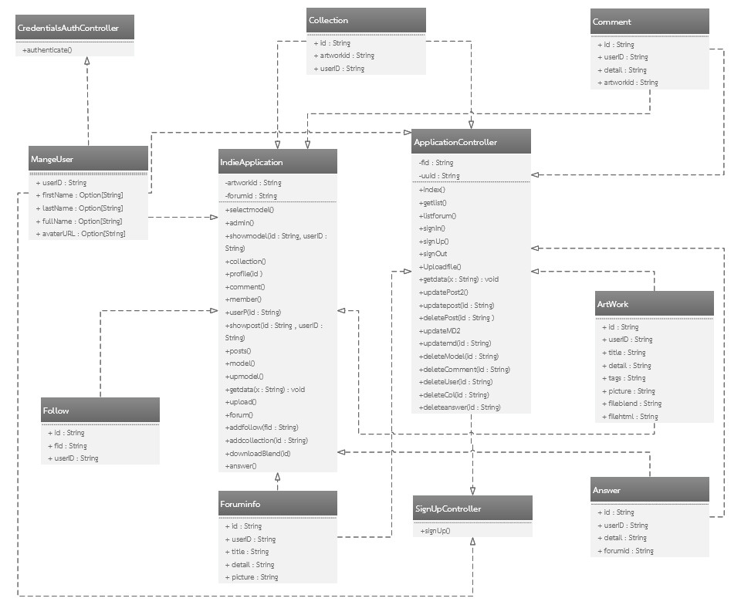

ภาพที่ 3.2 Class Diagram เว็บแอปพลิเคชัน ระบบรวมอินดี้อาร์ทอุบล

**ตารางที่ 3.20** อธิบายแผนภาพ Class Diagram ของภาพที่

|  |  |
| --- | --- |
| คลาส | คำอธิบาย |
| ApplicationController | ทำหน้าที่ควบคุมการทำงานของฟังก์ชันที่เกี่ยวกับการ เข้าใช้งานระบบ แก้หรือลบไขโมเดล แก้ไขหรือลบกระทู้ การแก้ไขหรือลบความคิดเห็น และ เชื่อมต่อกับ SignUpController เพื่อจัดการการเข้าใช้งานผ่านบัญชีผู้ใช้ |
| CredentialsAuthController | คลาสสำหรับเช็คข้อมูลผู้ใช้ เมื่อเข้าสู่ระบบ |
| IndieApplication | ทำหน้าที่ควบคุมการทำงานของฟังก์ชันที่เกี่ยวกับการ จัดการโมเดล จัดการกระทู้ การติดตาม การแสดงความคิดเห็น การเพิ่มผลงานเข้าแฟ้มสะสม |
| SignUpController | ทำหน้าที่ควบคุมการทำงานของฟังก์ชันการเข้าใช้งานระบบ |
| ArtWork | ทำการเชื่อมต่อระหว่าง ApplicationController และ IndieApplication กับ Database เพื่อจัดการข้อมูลผลงานโมเดลสามมิติ |
| Comment | ทำการเชื่อมต่อระหว่าง ApplicationController และ IndieApplication กับ Database เพื่อจัดการข้อมูลการแสดงความคิดเห็นเกี่ยวกับโมเดลสาม |
| Answer | ทำการเชื่อมต่อระหว่าง ApplicationController และ IndieApplication กับ Database เพื่อจัดการข้อมูลการแสดงความคิดเห็นเกี่ยวกับกระทู้สนทนา |
| Collection | ทำการเชื่อมต่อระหว่าง ApplicationController และ IndieApplication กับ Database เพื่อจัดการข้อมูลแฟ้มสะสมผงงาน |
| Foruminfo | ทำการเชื่อมต่อระหว่าง ApplicationController และ IndieApplication กับ Database เพื่อจัดการข้อมูลกระทู้สนทนา |
| Follow | ทำการเชื่อมต่อระหว่าง IndieApplication กับ Database |
| MangeUser | ทำการเชื่อมต่อกับ Database ที่ใช้งานข้อมูลผู้ใช้ |

## 3.5 แผนภาพกระแสข้อมูล (Data Flow Diagram)

ดีเอฟดี (Data Flow Diagram-DFD) เป็นเครื่องมือเชิงโครงสร้างที่ใช้บรรยายภาพรวมของระบบโดยแสดงขั้นตอนการทำงานของระบบหรือโพรเซส (process) ระบุแหล่งกำเนิดของข้อมูล การไหลของข้อมูล ปลายทางข้อมูล การเก็บข้อมูลและการประมวลผลข้อมูล ดีเอฟดีจะช่วยแสดงแผนภาพ ว่าข้อมูลมาจากไหน จะไปไหน เก็บข้อมูลไว้ที่ไหน มีอะไรเกิดขึ้นกับข้อมูลระหว่างทางเรียกว่าแผนภาพกระแสข้อมูลหรือ แผนภาพแสดงความเคลื่อนไหวของข้อมูลโดยดีเอฟดี โดยมีแผนภาพบริบท (Context Diagram) คือ แผนภาพกระแสข้อมูลระดับบนสุดที่แสดงภาพรวมการทำงานของระบบที่มีความสัมพันธ์กับสภาพแวดล้อมภายนอกระบบ

**ตารางที่** 3.21 แสดงสัญลักษณ์ของ data flow diagram

|  |  |  |
| --- | --- | --- |
| **DeMarco & Yourdon** | **Gane & sarson** | **ความหมาย** |
|  |  | Process: ข้อนตอนการทำงานภายในระบบ |
|  |  | Data store: แห่ลงเก็บข้อมูล เป็นได้ทั้งไฟลน์ข้อมูล และฐานข้อมูล (File & Database) |
|  |  | External Agent: ปัจจัยหรือสภาพแวดล้อมที่มีผลกระทบต่อระบบ |
|  |  | Data Flow: เส้นทางการไหลของข้อมูล แสดงทิศทางของข้อมูลหนึ่งไปยังอีกขั้นตอนหนึ่ง |

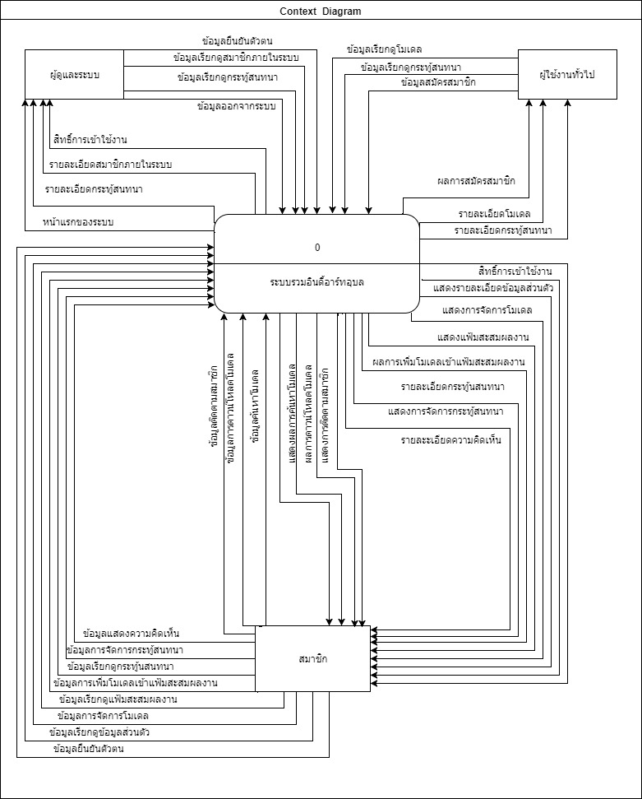

ภาพที่ 3.3 Context Diagram เว็บแอปพลิเคชัน ระบบรวมอินดี้อาร์ทอุบล

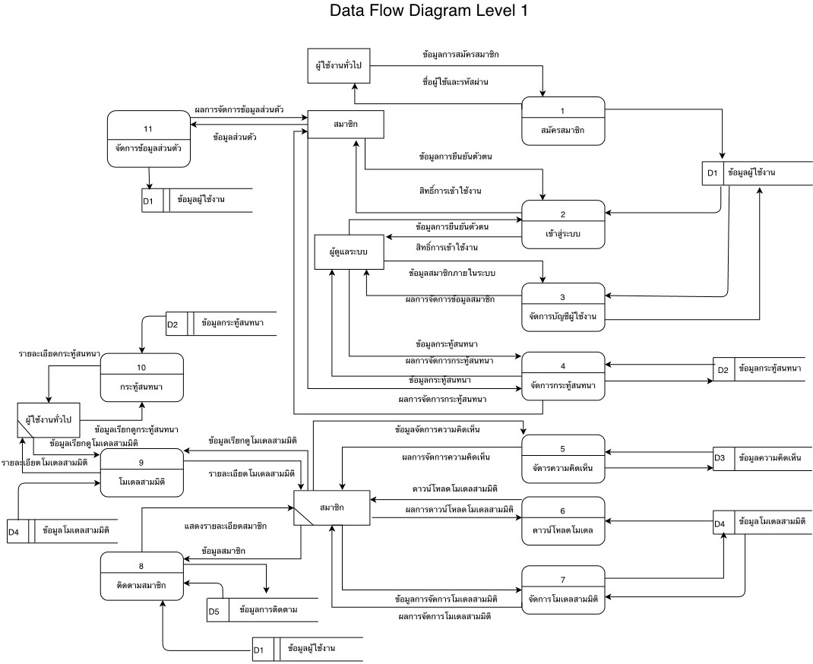

ภาพที่ 3.4 Data Flow Diagram Level 1 เว็บแอปพลิเคชัน ระบบรวมอินดี้อาร์ทอุบล

จากภาพที่ Data Flow Diagram Level 1 ของเว็บแอปพลิเคชันระบบรวมอินดี้อาร์ทอุบล มีโพรเซส จำนวน 11 โพรเซส โดยแต่ละโพรเซส สามารถแบ่งการทำงานออกเป็นโพรเซสย่อย (Data Flow Diagram Level 2) ซึ่งสามารถอธิบายการทำงานย่อยใน Data Flow Diagram ดังในภาพ 3.5 – 3.13

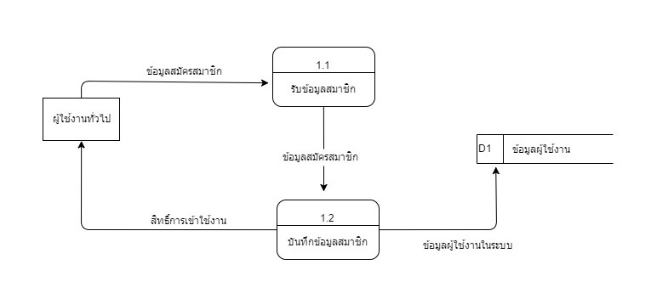

ภาพที่ 3.5 Data Flow Diagram Level 2 ของ โพเซส 1 ของระบบ

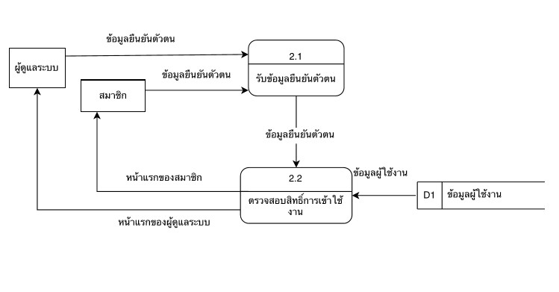

ภาพที่ 3.6 Data Flow Diagram Level 2 ของ โพเซส 2 ของระบบ

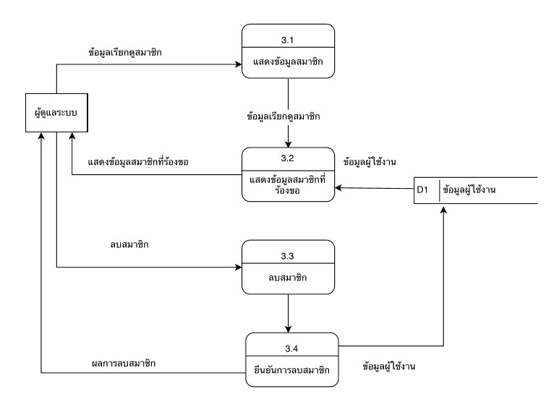

ภาพที่ 3.7 Data Flow Diagram Level 2 ของ โพเซส 3 ของระบบ

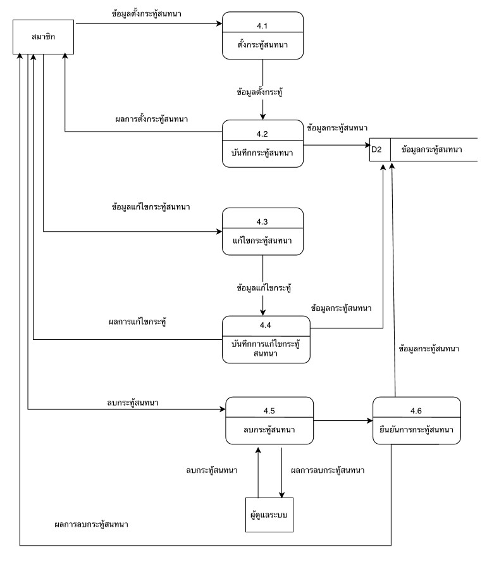

ภาพที่ 3.8 Data Flow Diagram Level 2 ของ โพเซส 4 ของระบบ

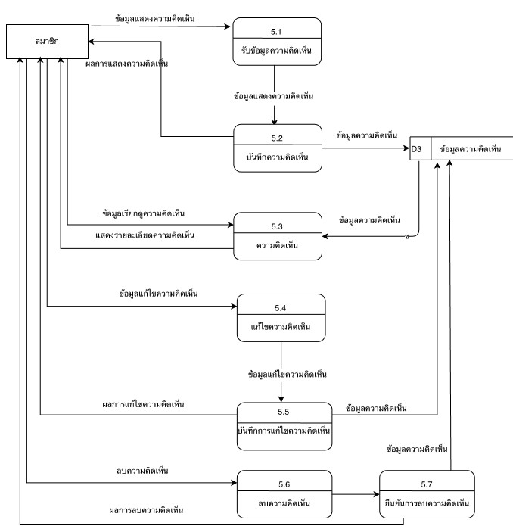

ภาพที่ 3.9 Data Flow Diagram Level 2 ของ โพเซส 5 ของระบบ

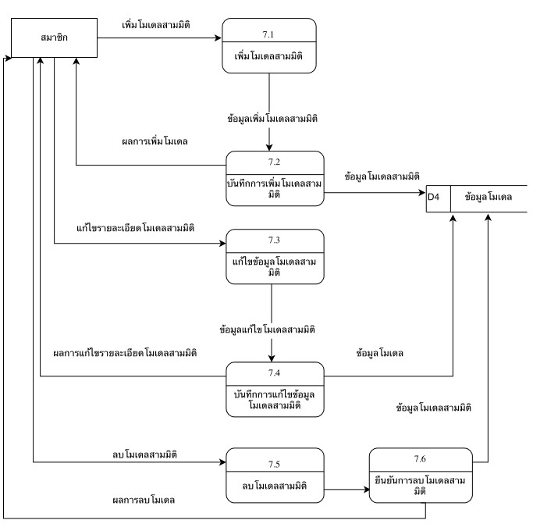

ภาพที่ 3.10 Data Flow Diagram Level 2 ของ โพเซส 7 ของระบบ

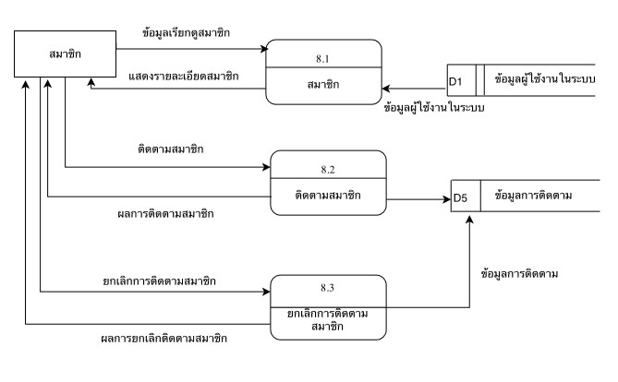

ภาพที่ 3.11 Data Flow Diagram Level 2 ของ โพเซส 8 ของระบบ

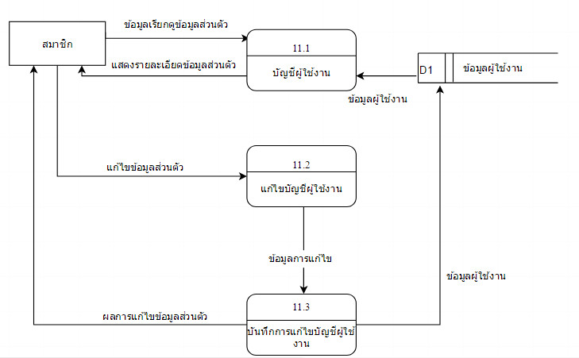

ภาพที่ 3.12 Data Flow Diagram Level 2 ของ โพเซส 11 ของระบบ

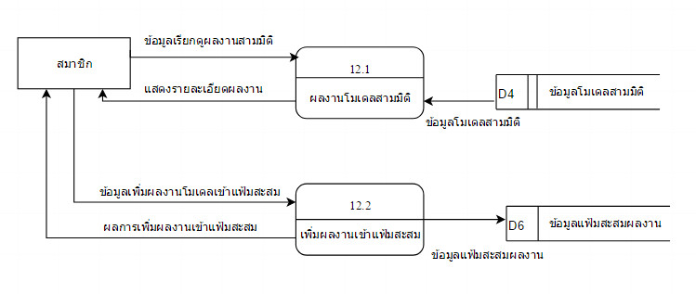

ภาพที่ 3.13 Data Flow Diagram Level 2 ของ โพเซส 12 ของระบบ

**ตารางที่ 3.2**2 รายละเอียดของกระบวนการสมัครสมาชิก

|  |  |
| --- | --- |
| Process Description | |
| System | : ระบบจะรับข้อมูลสมัครสมาชิกจากผู้ใช้ และบันทึกข้อมูลการสมัครสมาชิกลงในฐานข้อมูลของระบบ |
| DFD number | : 1 |
| Process name | : สมัครสมาชิก |
| Input data flow | : ข้อมูลสมัครสมาชิก |
| Output data flow | : ผลการสมัครสมาชิก |
| Data stored used | : ข้อมูลผู้ใช้งาน |
| Description | : กระบวนการสมัครสมาชิกประกอบด้วยกระบวนการย่อย ดังนี้  1.1 รับข้อมูลสมาชิก  1.2 บันทึกข้อมูลสมาชิก |

**ตารางที่ 3.2**3 รายละเอียดของกระบวนการรับข้อมูลสมัครสมาชิก

|  |  |
| --- | --- |
| Process Description | |
| System | : ระบบจะรับข้อมูลสมัครสมาชิกจากผู้ใช้ ผ่านฟอร์มสมัครสมาชิก |
| DFD number | : 1.1 |
| Process name | : รับข้อมูลสมัครสมาชิก |
| Input data flow | : ข้อมูลสมัครสมาชิก |
| Output data flow | : ข้อมูลสมัครสมาชิก |
| Data stored used | : ข้อมูลผู้ใช้งาน |
| Description | : เมื่อผู้ใช้กรอกข้อมูลสมัครสมาชิกผ่านฟอร์มในระบบ จากนั้นทำการยืนยันการสมัคร ระบบจะทำการส่งข้อมูลสมาชิกไปบันทึกใน 1.2 |

**ตารางที่ 3.2**4 รายละเอียดของกระบวนการบันทึกข้อมูลสมัครสมาชิก

|  |  |
| --- | --- |
| Process Description | |
| System | : ระบบจะรับข้อมูลสมัครสมาชิกจากผู้ใช้ ผ่านฟอร์มสมัครสมาชิก ส่งมาบันทึกในฐานข้อมูลของระบบ |
| DFD number | : 1.2 |
| Process name | : บันทึกข้อมูลสมัครสมาชิก |
| Input data flow | : ข้อมูลสมัครสมาชิก |
| Output data flow | : สิทธิ์การเข้าใช้งาน |
| Data stored used | : ข้อมูลผู้ใช้งาน |
| Description | : เมื่อผู้ใช้กรอกข้อมูลสมัครสมาชิกผ่านฟอร์มในระบบในกระบวนการที่ 1.1 จากนั้นระบบจะทำการส่งข้อมูลสมาชิกไปยังกระบวนการที่ 1.2 เพื่อทำการบันทึกข้อมูลในลงฐานข้อมูล |

**ตารางที่ 3.2**5 รายละเอียดของกระบวนการเข้าสู่ระบบ

|  |  |
| --- | --- |
| Process Description | |
| System | : ผู้ใช้ทำการกรอกข้อมูลยืนยันตัวตนลงในฟอร์ม จากนั้นระบบจะทำการตรวจสอบข้อมูลที่ผู้ใช้ทำการยืนยันตัวตนในฐานข้อมูลของระบบ เมื่อสิทธิ์การใช้งานถูกต้อง ผู้ใช้สามารถเข้าใช้งานได้ |
| DFD number | : 2 |
| Process name | : เข้าสู่ระบบ |
| Input data flow | : ข้อมูลการยืนยันตัวตน |
| Output data flow | : สิทธิ์การเข้าใช้งาน |
| Data stored used | : ข้อมูลผู้ใช้งาน |
| Description | : กระบวนการเข้าสู่ระบบประกอบไปด้วย กระบวนการย่อย ดังนี้  2.1 รับข้อมูลยืนยันตัวตน  2.2 ตรวจสอบสิทธิ์การเข้าใช้งาน |

**ตารางที่ 3.2**6 รายละเอียดของกระบวนการรับข้อมูลยืนยันตัวตน

|  |  |
| --- | --- |
| Process Description | |
| System | ระบบรับข้อมูลยืนยันตัวตน จากฟอร์ม จากนั้นจะทำการตรวจสอบสิทธิ์การเข้าใช้งานระบบ |
| DFD number | : 2.1 |
| Process name | : รับข้อมูลยืนยันตัวตน |
| Input data flow | : ข้อมูลการยืนยันตัวตน |
| Output data flow | : ข้อมูลการยืนยันตัวตน |
| Data stored used | : ข้อมูลผู้ใช้งาน |
| Description | : เมื่อผู้ใช้ทำการกรอกข้อมูลยืนยันตัวตนลงในฟอร์มเข้าสู่ระบบ ระบบจะทำการส่งข้อมูลยืนยันตัวตนไปยัง กระบวนการที่ 2.2 เพื่อตรวจสอบสิทธิ์การเข้าใช้งาน |

**ตารางที่ 3.2**7 รายละเอียดของกระบวนการตรวจสอบสิทธิ์การเข้าใช้งาน

|  |  |
| --- | --- |
| Process Description | |
| System | ระบบรับข้อมูลยืนยันตัวตน จากฟอร์ม จากนั้นจะทำการตรวจสอบสิทธิ์การเข้าใช้งานระบบ |
| DFD number | : 2.2 |
| Process name | : ตรวจสอบสิทธิ์การเข้าใช้งาน |
| Input data flow | : ข้อมูลการยืนยันตัวตน |
| Output data flow | : ข้อมูลตรวจสอบสิทธิ์การเข้าใช้งาน |
| Data stored used | : ข้อมูลผู้ใช้งาน |
| Description | : เมื่อตรวจสอบสิทธิ์การเข้าใช้งาน เมื่อสิทธิ์การเข้าใช้งานถูกต้อง ระบบจะแสดงผลหน้าหลักของสมาชิก |

**ตารางที่ 3.2**8 รายละเอียดของกระบวนการจัดการบัญชีผู้ใช้

|  |  |
| --- | --- |
| Process Description | |
| System | ระบบจัดการบัญชีผู้ใช้ และลบบัญชีผู้ใช้ |
| DFD number | : 3 |
| Process name | : จัดการบัญชีผู้ใช้งาน |
| Input data flow | : ข้อมูลสมาชิกภายในระบบ |
| Output data flow | : ผลการจัดการข้อมูลสมาชิก |
| Data stored used | : ข้อมูลผู้ใช้งาน |
| Description | : กระบวนการจัดการบัญชีผู้ใช้งาน ประกอบไปด้วย กระบวนการย่อย ดังนี้  3.1 ข้อมูลเรียกดูสมาชิก  3.2 แสดงข้อมูลสมาชิกที่ร้องขอ  3.3 ลบสมาชิก  3.4 ยืนยันการลบสมาชิก |

**ตารางที่ 3**.29 รายละเอียดของกระบวนการรับข้อมูลเรียกดูสมาชิก

|  |  |
| --- | --- |
| Process Description | |
| System | ระบบรับข้อมูลเรียกดูสมาชิก จากนั้นจะทำการแสดงข้อมูลสมาชิกภายในระบบ |
| DFD number | : 3.1 |
| Process name | : แสดงข้อมูลสมาชิก |
| Input data flow | : ข้อมูลเรียกดูสมาชิก |
| Output data flow | : ข้อมูลเรียกดูสมาชิก |
| Data stored used | : ข้อมูลผู้ใช้งาน |
| Description | : เมื่อผู้ดูแลระบบส่งคำร้องขอเรียกดูข้อมูลรายละเอียดสมาชิกแล้วระบบจะส่งไปกระบวนการที่ 3.2 เพื่อแสดงข้อมูลสมาชิกที่ร้อง |

**ตารางที่ 3.3**0 รายละเอียดของกระบวนการแสดงข้อมูลสมาชิก

|  |  |
| --- | --- |
| Process Description | |
| System | ระบบรับข้อมูลเรียกดูสมาชิกที่ร้องขอ จากนั้นจะทำการแสดงข้อมูลสมาชิก |
| DFD number | : 3.2 |
| Process name | : แสดงข้อมูลสมาชิกที่ร้องขอ |
| Input data flow | : ข้อมูลเรียกดูสมาชิก |
| Output data flow | : แสดงข้อมูลสมาชิกที่ร้องขอ |
| Data stored used | : ข้อมูลผู้ใช้งาน |
| Description | : เมื่อผู้ดูแลระบบเรียกดูสมาชิก จะแสดงข้อมูลรายละเอียดสมาชิกที่ร้องขอ |

**ตารางที่ 3.3**1 รายละเอียดของกระบวนการลบสมาชิก

|  |  |
| --- | --- |
| Process Description | |
| System | ระบบรับข้อมูลลบสมาชิก จากนั้นทำการตรวจสอบข้อมูลสมาชิก |
| DFD number | : 3.3 |
| Process name | : ลบสมาชิก |
| Input data flow | : ลบสมาชิก |
| Output data flow | : ลบสมาชิก |
| Data stored used | : ข้อมูลผู้ใช้งาน |
| Description | : เมื่อผู้ดูแลระบบลบสมาชิกแล้ว ระบบจะส่งไปกระบวนการที่ 3.4 ยืนยันการลบสมาชิก |

**ตารางที่ 3.3**2 รายละเอียดของกระบวนการรับข้อมูลยืนยันการลบสมาชิก

|  |  |
| --- | --- |
| Process Description | |
| System | ระบบรับข้อมูลยืนยันการลบสมาชิก จากนั้นจะทำการลบข้อมูลสมาชิก |
| DFD number | : 3.4 |
| Process name | : ยืนยันการลบสมาชิก |
| Input data flow | : ลบสมาชิก |
| Output data flow | : ผลการลบสมาชิก |
| Data stored used | : ข้อมูลผู้ใช้งาน |
| Description | : เมื่อผู้ดูแลระบบยืนยันการลบสมาชิก ระบบจะทำการลบข้อมูลของสมาชิก |

**ตารางที่ 3.3**3 รายละเอียดของกระบวนการจัดการกระทู้สนทนา

|  |  |
| --- | --- |
| Process Description | |
| System | ระบบจัดการกระทู้สนทนา เพิ่มกระทู้สนทนา แก้ไขกระทู้สนทนา และลบกระทู้สนทนา |
| DFD number | : 4 |
| Process name | : จัดการกระทู้สนทนา |
| Input data flow | : ข้อมูลกระทู้สนทนา |
| Output data flow | : ผลการจัดการกระทู้สนทนา |
| Data stored used | : ข้อมูลกระทู้สนทนา |
| Description | : กระบวนการจัดการกระทู้สนทนาประกอบไปด้วย กระบวนการย่อย ดังนี้  4.1 ตั้งกระทู้สนทนา  4.2 บันทึกกระทู้สนทนา  4.3 แก้ไขกระทู้สนทนา  4.4 บันทึกการแก้ไขกระทู้สนทนา  4.5 ลบกระทู้สนทนา  4.6 ยืนยันการลบกระทู้สนทนา |

**ตารางที่ 3.3**4 รายละเอียดของกระบวนการตั้งกระทู้สนทนา

|  |  |
| --- | --- |
| Process Description | |
| System | ระบบรับข้อมูลตั้งกระทู้สนทนาจากฟอร์ม ที่ผู้ใช้ทำการกรอกข้อมูล |
| DFD number | : 4.1 |
| Process name | : ตั้งกระทู้สนทนา |
| Input data flow | : ข้อมูลตั้งกระทู้สนทนา |
| Output data flow | : ข้อมูลตั้งกระทู้สนทนา |
| Data stored used | : ข้อมูลกระทู้สนทนา |
| Description | : เมื่อผู้ใช้กรอกข้อมูลตั้งกระทู้สนทนาลงในฟอร์ม ระบบจะทำการส่งข้อมูลไปยังกระบวนการที่ 4.2 เพื่อทำการบันทึกกระทู้สนทนา |

**ตารางที่ 3.3**5รายละเอียดของกระบวนการบันทึกกระทู้สนทนา

|  |  |
| --- | --- |
| Process Description | |
| System | ระบบทำการตรวจสอบข้อมูลการตั้งกระทู้สนทนาจากฟอร์ม จากนั้นทำการบันทึกการตั้งกระทู้สนทนาลงในฐานข้อมูลของระบบ |
| DFD number | : 4.2 |
| Process name | : บันทึกกระทู้สนทนา |
| Input data flow | : ข้อมูลตั้งกระทู้สนทนา |
| Output data flow | : ผลการตั้งกระทู้สนทนา |
| Data stored used | : ข้อมูลกระทู้สนทนา |
| Description | : เมื่อผู้ใช้ทำการบันทึกการตั้งกระทู้สนทนา ระบบจะทำการบันทึกข้อมูลกระทู้สนทนาลงไปในฐานข้อมูลของระบบ |

**ตารางที่ 3.3**6รายละเอียดของกระบวนการแก้ไขกระทู้สนทนา

|  |  |
| --- | --- |
| Process Description | |
| System | ระบบทำการแก้ไขกระทู้สนทนาผ่านฟอร์ม ที่ผู้ใช้ทำการแก้ไขข้อมูล |
| DFD number | : 4.3 |
| Process name | : แก้ไขกระทู้สนทนา |
| Input data flow | : ข้อมูลแก้ไขกระทู้สนทนา |
| Output data flow | : ข้อมูลแก้ไขกระทู้สนทนา |
| Data stored used | : ข้อมูลกระทู้สนทนา |
| Description | : เมื่อผู้ใช้ทำการแก้ไขกระทู้สนทนา จากนั้นระบบจะทำการส่งฟอร์ม ไปยังกระบวนการที่ 4.4 เพื่อทำการบันทึกการแก้ไขกระทู้สนทนา |

**ตารางที่ 3.3**7รายละเอียดของกระบวนการบันทึกการแก้ไขกระทู้สนทนา

|  |  |
| --- | --- |
| Process Description | |
| System | ระบบทำการตรวจสอบข้อมูลการแก้ไขกระทู้สนทนาจากฟอร์ม จากนั้นทำการบันทึกการแก้ไขกระทู้สนทนา ลงในฐานข้อมูลของระบบ |
| DFD number | : 4.4 |
| Process name | : บันทึกการแก้ไขกระทู้สนทนา |
| Input data flow | : ข้อมูลแก้ไขกระทู้สนทนา |
| Output data flow | : ผลการแก้ไขกระทู้สนทนา |
| Data stored used | : ข้อมูลกระทู้สนทนา |
| Description | : เมื่อผู้ใช้ทำการบันทึกการแก้ไขกระทู้สนทนา ระบบจะทำการบันทึกข้อมูลกระทู้สนทนาลงไปในฐานข้อมูลของระบบ |

**ตารางที่ 3.3**8รายละเอียดของกระบวนการลบกระทู้สนทนา

|  |  |
| --- | --- |
| Process Description | |
| System | ระบบรับข้อมูลลบกระทู้สนทนา จากนั้นทำการตรวจสอบข้อมูลกระทู้สนทนา |
| DFD number | : 4.5 |
| Process name | : ลบกระทู้สนทนา |
| Input data flow | : ลบกระทู้สนทนา |
| Output data flow | : ลบกระทู้สนทนา |
| Data stored used | : ข้อมูลกระทู้สนทนา |
| Description | : เมื่อผู้ใช้ลบกระทู้สนทนา ระบบจะส่งไปกระบวนการที่ 4.6 ยืนยันการลบกระทู้สนทนา |

**ตารางที่ 3.**39 รายละเอียดของกระบวนการยืนยันการลบกระทู้สนทนา

|  |  |
| --- | --- |
| Process Description | |
| System | ระบบรับข้อมูลลบกระทู้สนทนา จากนั้นจะทำการลบกระทู้สนทนา |
| DFD number | : 4.6 |
| Process name | : ยืนยันการลบกระทู้สนทนา |
| Input data flow | : ลบกระทู้สนทนา |
| Output data flow | : ผลการลบกระทู้สนทนา |
| Data stored used | : ข้อมูลกระทู้สนทนา |
| Description | : เมื่อผู้ใช้ยีนยันการลบกระทู้สนทนา ระบบจะทำการลบข้อมูลกระทู้สนทนา |

**.**

**ตารางที่ 3.**40รายละเอียดของกระบวนการจัดการความคิดเห็น

|  |  |
| --- | --- |
| Process Description | |
| System | ระบบจัดการความคิดเห็น การแสดงความคิด การแก้ไขความคิดเห็น และการลบความคิดเห็น |
| DFD number | : 5 |
| Process name | : จัดการความคิดเห็น |
| Input data flow | : ข้อมูลจัดการความคิดเห็น |
| Output data flow | : ผลการจัดการความคิดเห็น |
| Data stored used | : ข้อมูลความคิดเห็น |
| Description | : กระบวนการจัดการความคิดเห็นประกอบไปด้วย กระบวนการย่อย ดังนี้  5.1 ข้อมูลแสดงความคิดเห็น  5.2 บันทึกความคิดเห็น  5.3 ความคิดเห็น  5.4 ข้อมูลแก้ไขความคิดเห็น  5.5 บันทึกการแก้ไขความคิดเห็น  5.6 ลบความคิดเห็น  5.7 ยืนยันการลบความคิดเห็น |

**ตารางที่ 3.4**1 รายละเอียดของกระบวนการรับข้อมูลความคิดเห็น

|  |  |
| --- | --- |
| Process Description | |
| System | ระบบรับข้อมูลความคิดเห็นจากฟอร์ม ที่ผู้ใช้ทำการกรอกข้อมูล |
| DFD number | : 5.1 |
| Process name | : รับข้อมูลความคิดเห็น |
| Input data flow | : ข้อมูลแสดงความคิดเห็น |
| Output data flow | : ข้อมูลแสดงความคิดเห็น |
| Data stored used | : ข้อมูลความคิดเห็น |
| Description | : เมื่อผู้ใช้กรอกข้อมูลแสดงความคิดเห็นลงในฟอร์ม ระบบจะทำการส่งข้อมูลไปยังกระบวนการที่ 5.2 เพื่อทำการบันทึกความคิดเห็น |

**ตารางที่ 3.4**2รายละเอียดของกระบวนการบันทึกความคิดเห็น

|  |  |
| --- | --- |
| Process Description | |
| System | ระบบทำการตรวจสอบข้อมูลการแสดงความคิดเห็นจากฟอร์ม จากนั้นทำการบันทึกความคิดเห็น ลงในฐานข้อมูลของระบบ |
| DFD number | : 5.2 |
| Process name | : บันทึกความคิดเห็น |
| Input data flow | : ข้อมูลแสดงความคิดเห็น |
| Output data flow | : ผลการแสดงความคิดเห็น |
| Data stored used | : ข้อมูลความคิดเห็น |
| Description | : เมื่อผู้ใช้ทำการบันทึกความคิดเห็น ระบบจะทำการบันทึกข้อมูลความคิดเห็น ลงไปในฐานข้อมูลของระบบ |

**ตารางที่ 3.4**3รายละเอียดของกระบวนการเรียกดูความคิดเห็น

|  |  |
| --- | --- |
| Process Description | |
| System | ระบบทำการเรียกดูข้อมูลความคิดเห็น จากนั้นระบบจะแสดงความคิดเห็นที่ผู้ใช้ร้องขอ |
| DFD number | : 5.3 |
| Process name | : ความคิดเห็น |
| Input data flow | : ข้อมูลเรียกดูความคิดเห็น |
| Output data flow | : แสดงรายละเอียดความคิดเห็น |
| Data stored used | : ข้อมูลความคิดเห็น |
| Description | : เมื่อผู้ใช้ทำการเรียกดูความคิดเห็น ระบบจะแสดงรายละเอียดความคิดเห็นที่เรียกดูจากระบบ |

**ตารางที่ 3.4**4รายละเอียดของกระบวนการแก้ไขความคิดเห็น

|  |  |
| --- | --- |
| Process Description | |
| System | ระบบทำการแก้ไขความคิดเห็นผ่านฟอร์ม ที่ผู้ใช้ทำการแก้ไขข้อมูล |
| DFD number | : 5.4 |
| Process name | : แก้ไขความคิดเห็น |
| Input data flow | : ข้อมูลแก้ไขความคิดเห็น |
| Output data flow | : ข้อมูลแก้ไขความคิดเห็น |
| Data stored used | : ข้อมูลความคิดเห็น |
| Description | : เมื่อผู้ใช้ทำการแก้ไขการแสดงความคิดเห็น จากนั้นระบบจะทำการส่งฟอร์มข้อมูล ไปยังกระบวนการที่ 5.5 เพื่อทำการบันทึกการแก้ไขความคิดเห็น |

**ตารางที่ 3.4**5รายละเอียดของกระบวนการบันทึกการแก้ไขความคิดเห็น

|  |  |
| --- | --- |
| Process Description | |
| System | ระบบทำการตรวจสอบข้อมูลการแก้ไขจากฟอร์ม จากนั้นทำการบันทึกการแก้ไขลงในฐานข้อมูลของระบบ |
| DFD number | : 5.5 |
| Process name | : บันทึกการแก้ไขความคิดเห็น |
| Input data flow | : ข้อมูลแก้ไขความคิดเห็น |
| Output data flow | : ผลการแก้ไขความคิดเห็น |
| Data stored used | : ข้อมูลความคิดเห็น |
| Description | : เมื่อผู้ใช้ทำการบันทึกการแก้ไขการแสดงความคิดเห็น ระบบจะทำการบันทึกข้อมูลความคิดเห็นลงไปในฐานข้อมูลของระบบ |

**ตารางที่ 3.4**6รายละเอียดของกระบวนการลบความคิดเห็น

|  |  |
| --- | --- |
| Process Description | |
| System | ระบบรับข้อมูลลบความคิดเห็น จากนั้นทำการตรวจสอบข้อมูลความคิดเห็น |
| DFD number | : 5.6 |
| Process name | : ลบความคิดเห็น |
| Input data flow | : ลบความคิดเห็น |
| Output data flow | : ลบความคิดเห็น |
| Data stored used | : ข้อมูลความคิดเห็น |
| Description | : เมื่อผู้ใช้ลบความคิดเห็น ระบบจะส่งไปกระบวนการที่ 5.7 เพื่อทำการยืนยันการลบการแสดงความคิดเห็น |

**ตารางที่ 3.4**7 รายละเอียดของกระบวนการยืนยันการลบความคิดเห็น

|  |  |
| --- | --- |
| Process Description | |
| System | ระบบรับข้อมูลลบความคิดเห็น จากนั้นจะทำการลบความคิดเห็น |
| DFD number | : 5.7 |
| Process name | : ยืนยันการลบความคิดเห็น |
| Input data flow | : ลบความคิดเห็น |
| Output data flow | : ผลการลบความคิดเห็น |
| Data stored used | : ข้อมูลความคิดเห็น |
| Description | : เมื่อผู้ใช้ยีนยันการลบการแสดงความคิดเห็น ระบบจะทำการลบข้อมูลความคิดเห็นออกจากระบบ |

**ตารางที่ 3.4**8 รายละเอียดของกระบวนการจัดการโมเดลสามมิติ

|  |  |
| --- | --- |
| Process Description | |
| System | ระบบจัดการโมเดลสามมิติ การเพิ่มโมเดลสามมิติ การแก้ไขรายละเอียดโมเดลสามมิติ และการลบโมเดลสามมิติ |
| DFD number | : 7 |
| Process name | : จัดการโมเดลสามมิติ |
| Input data flow | : ข้อมูลจัดการจัดการโมเดลสามมิติ |
| Output data flow | : ผลการจัดการโมเดลสามมิติ |
| Data stored used | : ข้อมูลโมเดลสามมิติ |
| Description | : กระบวนการจัดการโมเดลประกอบไปด้วย กระบวนการย่อย ดังนี้  7.1 เพิ่มโมเดลสามมิติ  7.2 บันทึกการเพิ่มโมเดลสามมิติ  7.3 ข้อมูลแก้ไขโมเดลสามมิติ  7.4 บันทึกการแก้ไขโมเดลสามมิติ  7.5 ลบโมเดลสามมิติ  7.6 ยืนยันการลบโมเดลสามมิติ |

**ตารางที่ 3.**49รายละเอียดของกระบวนการเพิ่มโมเดลสามมิติ

|  |  |
| --- | --- |
| Process Description | |
| System | ระบบรับข้อมูลเพิ่มโมเดลสามมิติจากฟอร์ม ที่ผู้ใช้ทำการกรอกข้อมูล |
| DFD number | : 7.1 |
| Process name | : เพิ่มโมเดลสามมิติ |
| Input data flow | : เพิ่มโมเดลสามมิติ |
| Output data flow | : ข้อมูลเพิ่มโมเดลสามมิติ |
| Data stored used | : ข้อมูลโมเดลสามมิติ |
| Description | : เมื่อผู้ใช้กรอกข้อมูลโมเดลสามมิติลงในฟอร์ม ระบบจะทำการส่งข้อมูลไปยังกระบวนการที่ 7.2 เพื่อทำการบันทึกการเพิ่มโมเดลสามมิติ |

**ตารางที่ 3.**50รายละเอียดของกระบวนการบันทึกการเพิ่มโมเดลสามมิติ

|  |  |
| --- | --- |
| Process Description | |
| System | ระบบทำการตรวจสอบข้อมูลการเพิ่มโมเดลสามมิติจากฟอร์ม จากนั้นทำการบันทึกข้อมูลโมเดลสามมิติ ลงในฐานข้อมูลของระบบ |
| DFD number | : 7.2 |
| Process name | : บันทึกการเพิ่มโมเดลสามมิติ |
| Input data flow | : ข้อมูลเพิ่มโมเดลสามมิติ |
| Output data flow | : ผลการเพิ่มโมเดลสามมิติ |
| Data stored used | : ข้อมูลโมเดลสามมิติ |
| Description | : เมื่อผู้ใช้ทำการบันทึกโมเดลสามมิติ ระบบจะทำการบันทึกข้อมูลโมเดลสามมิติ ลงไปในฐานข้อมูลของระบบ |

**ตารางที่ 3.5**1รายละเอียดของกระบวนการแก้ไขข้อมูลสามมิติ

|  |  |
| --- | --- |
| Process Description | |
| System | ระบบทำการแก้ไขรายละเอียดโมเดลสามมิติผ่านฟอร์ม ที่ผู้ใช้ทำการแก้ไขข้อมูล |
| DFD number | : 7.3 |
| Process name | : แก้ไขข้อมูลสามมิติ |
| Input data flow | : แก้ไขรายละเอียดโมเดลสามมิติ |
| Output data flow | : ข้อมูลแก้ไขโมเดลสามมิติ |
| Data stored used | : ข้อมูลโมเดลสามมิติ |
| Description | : เมื่อผู้ใช้ทำการแก้ไขรายละเอียดโมเดลสามมิติ จากนั้นระบบจะทำการส่งฟอร์มข้อมูล ไปยังกระบวนการที่ 7.4 เพื่อทำการบันทึกการแก้ไขข้อมูลโมเดลสามมิติ |

**ตารางที่ 3.5**2รายละเอียดของกระบวนการบันทึกการแก้ไขโมเดลสามมิติ

|  |  |
| --- | --- |
| Process Description | |
| System | ระบบทำการตรวจสอบข้อมูลการแก้ไขจากฟอร์ม จากนั้นทำการบันทึกการแก้ไขลงในฐานข้อมูลของระบบ |
| DFD number | : 7.4 |
| Process name | : บันทึกการแก้ไขข้อมูลโมเดลสามมิติ |
| Input data flow | : ข้อมูลแก้ไขโมเดลสามมิติ |
| Output data flow | : ผลการแก้ไขรายละเอียดโมเดลสามมิติ |
| Data stored used | : ข้อมูลโมเดลสามมิติ |
| Description | : เมื่อผู้ใช้ทำการบันทึกการแก้ไขข้อมูลโมเดลสามมิติ ระบบจะทำการบันทึกข้อมูลโมเดลสามมิติลงไปในฐานข้อมูลของระบบ |

**ตารางที่ 3.5**3รายละเอียดของกระบวนการลบโมเดลสามมิติ

|  |  |
| --- | --- |
| Process Description | |
| System | ระบบรับข้อมูลลบโมเดลสามมิติ จากนั้นทำการตรวจสอบข้อมูลโมเดล |
| DFD number | : 7.5 |
| Process name | : ลบโมเดลสามมิติ |
| Input data flow | : ลบโมเดลสามมิติ |
| Output data flow | : ลบโมเดลสามมิติ |
| Data stored used | : ข้อมูลโมเดลสามมิติ |
| Description | : เมื่อผู้ใช้ลบโมเดลสามมิติ ระบบจะส่งไปกระบวนการที่ 7.6 เพื่อทำการยืนยันการลบข้อมูลโมเดลสามมิติ |

**ตารางที่ 3.5**4รายละเอียดของกระบวนการยืนยันการลบโมเดลสามมิติ

|  |  |
| --- | --- |
| Process Description | |
| System | ระบบรับข้อมูลลบโมเดลสามมิติ จากนั้นจะทำการลบโมเดลสามมิติ |
| DFD number | : 7.6 |
| Process name | : ยืนยันการลบโมเดลสามมิติ |
| Input data flow | : ลบความโมเดลสามมิติ |
| Output data flow | : ผลการลบโมเดลสามมิติ |
| Data stored used | : ข้อมูลโมเดลสามมิติ |
| Description | : เมื่อผู้ใช้ยีนยันการลบโมเดลสามมิติ ระบบจะทำการลบข้อมูลโมเดลสามมิติออกจากระบบ |

**ตารางที่ 3.5**5รายละเอียดของกระบวนการติดตามสมาชิก

|  |  |
| --- | --- |
| Process Description | |
| System | ระบบจัดการติดตามสมาชิก การเรียกดูสมาชิก และยกเลิกการติดตามสมาชิก |
| DFD number | : 8 |
| Process name | : ติดตามสมาชิก |
| Input data flow | : ข้อมูลสมาชิก |
| Output data flow | : แสดงรายละเอียดสมาชิก |
| Data stored used | : ข้อมูลการติดตาม ข้อมูลผู้ใช้งาน |
| Description | : กระบวนการติดตามสมาชิกประกอบไปด้วย กระบวนการย่อย ดังนี้  8.1 ข้อมูลเรียกดูสมาชิก  8.2 ติดตามสมาชิก  8.3 ยกเลิกการติดตามสมาชิก |

**ตารางที่ 3.5**6รายละเอียดของกระบวนการเรียกดูสมาชิก

|  |  |
| --- | --- |
| Process Description | |
| System | ระบบทำการเรียกดูข้อมูลสมาชิก จากนั้นระบบจะแสดงรายละเอียดสมาชิก |
| DFD number | : 8.1 |
| Process name | : สมาชิก |
| Input data flow | : ข้อมูลเรียกดูสมาชิก |
| Output data flow | : แสดงรายละเอียดสมาชิก |
| Data stored used | : ข้อมูลการติดตาม |
| Description | : เมื่อผู้ใช้ทำการเรียกดูข้อมูลสมาชิก ระบบจะแสดงรายละเอียดสมาชิกที่เรียกดูจากระบบ |

**ตารางที่ 3.5**7รายละเอียดของกระบวนการติดตามสมาชิกภายในระบบ

|  |  |
| --- | --- |
| Process Description | |
| System | ระบบทำการติดตามสมาชิกภายในระบบ |
| DFD number | : 8.2 |
| Process name | : ติดตามสมาชิก |
| Input data flow | : ติดตามสมาชิก |
| Output data flow | : ผลการติดตามสมาชิก |
| Data stored used | : ข้อมูลการติดตาม |
| Description | : เมื่อผู้ใช้ทำการติดตามสมาชิกภายในระบบ จากนั้นระบบจะแสดงข้อมูลสมาชิกที่เราทำการติดตาม |

**ตารางที่ 3.5**8รายละเอียดของกระบวนการยกเลิกการติดตามสมาชิก

|  |  |
| --- | --- |
| Process Description | |
| System | ระบบทำการยกเลิกการติดตามสมาชิกภายในระบบ |
| DFD number | : 8.3 |
| Process name | : ยกเลิกการติดตามสมาชิก |
| Input data flow | : ยกเลิกการติดตามสมาชิก |
| Output data flow | : ผลการยกเลิกการติดตามสมาชิก |
| Data stored used | : ข้อมูลการติดตาม |
| Description | : เมื่อผู้ใช้ทำการยกเลิกการติดตามสมาชิกภายในระบบ จากนั้นระบบจะทำการลบข้อมูลสมาชิกที่เราทำการติดตาม |

**ตารางที่ 3.**59รายละเอียดของกระบวนการจัดการข้อมูลส่วนตัว

|  |  |
| --- | --- |
| Process Description | |
| System | ระบบจัดการข้อมูลส่วนตัว การเรียกดูบัญชีผู้ใช้ และแก้ไขบัญชีผู้ใช้ |
| DFD number | : 11 |
| Process name | : จัดการข้อมูลส่วนตัว |
| Input data flow | : ข้อมูลส่วนตัว |
| Output data flow | : ผลการจัดการข้อมูลส่วนตัว |
| Data stored used | : ข้อมูลผู้ใช้งาน |
| Description | : กระบวนการจัดการข้อมูลส่วนตัว ประกอบไปด้วย กระบวนการย่อย ดังนี้  11.1 ข้อมูลเรียกดูข้อมูลส่วนตัว  11.2 แก้ไขข้อมูลส่วนตัว  11.3 บันทึกการแก้ไขข้อมูลส่วนตัว |

**ตารางที่ 3.6**0รายละเอียดของกระบวนการเรียกดูบัญชีผู้ใช้

|  |  |
| --- | --- |
| Process Description | |
| System | ระบบทำการเรียกดูบัญชีผู้ใช้ จากนั้นระบบจะแสดงรายละเอียดข้อมูลส่วนตัว |
| DFD number | : 11.1 |
| Process name | : บัญชีผู้ใช้งาน |
| Input data flow | : ข้อมูลเรียกดูข้อมูลส่วนตัว |
| Output data flow | : แสดงรายละเอียดข้อมูลส่วนตัว |
| Data stored used | : ข้อมูลผู้ใช้งาน |
| Description | : เมื่อผู้ใช้ทำการเรียกดูข้อมูลส่วนตัว ระบบจะแสดงรายละเอียดข้อมูลส่วนตัว |

**ตารางที่ 3.6**1รายละเอียดของกระบวนการแก้ไขข้อมูลส่วนตัว

|  |  |
| --- | --- |
| Process Description | |
| System | ระบบทำการแก้ไขรายละเอียดข้อมูลบัญชีผู้ใช้ผ่านฟอร์ม ที่ผู้ใช้ทำการแก้ไขข้อมูล |
| DFD number | : 11.2 |
| Process name | : แก้ไขข้อมูลบัญชีผู้ใช้ |
| Input data flow | : แก้ไขข้อมูลส่วนตัว |
| Output data flow | : ข้อมูลการแก้ไข |
| Data stored used | : ข้อมูลผู้ใช้งาน |
| Description | : เมื่อผู้ใช้ทำการแก้ไขข้อมูลส่วนตัว จากนั้นระบบจะทำการส่งฟอร์มข้อมูล ไปยังกระบวนการที่ 11.3 เพื่อทำการบันทึกการแก้ไขบัญชีผู้ใช้ |

**ตารางที่ 3.6**2รายละเอียดของกระบวนการบันทึกการแก้ไขข้อมูลบัญชีผู้ใช้งาน

|  |  |
| --- | --- |
| Process Description | |
| System | ระบบทำการตรวจสอบข้อมูลการแก้ไขจากฟอร์ม จากนั้นทำการบันทึกการแก้ไขลงในฐานข้อมูลของระบบ |
| DFD number | : 11.3 |
| Process name | : บันทึกการแก้ไขข้อมูลบัญชีผู้ใช้งาน |
| Input data flow | : ข้อมูลการแก้ไข |
| Output data flow | : ผลการแก้ไขข้อมูลส่วนตัว |
| Data stored used | : ข้อมูลผู้ใช้งาน |
| Description | : เมื่อผู้ใช้ทำการบันทึกการแก้ไขข้อมูลส่วนตัว ระบบจะทำการบันทึกข้อมูลลงไปในฐานข้อมูลของระบบ |

**ตารางที่ 3.6**3รายละเอียดของกระบวนการเพิ่มโมเดลเข้าแฟ้มสะสม

|  |  |
| --- | --- |
| Process Description | |
| System | ระบบเพิ่มผลงานโมเดลสามมิติเข้าแฟ้มสะสม และเรียกดูผลงานสามมิติ |
| DFD number | : 12 |
| Process name | : แฟ้มสะสมผลงาน |
| Input data flow | : ข้อมูลแฟ้มสะสมผลงาน |
| Output data flow | : แสดงแฟ้มสะสมผลงาน |
| Data stored used | : ข้อมูลแฟ้มสะสมผลงาน |
| Description | : กระบวนการเพิ่มผลงานโมเดลสามมิติเข้าแฟ้มสะสม ประกอบไปด้วย กระบวนการย่อย ดังนี้  12.1 ข้อมูลเรียกดูผลงานสามมิติ  12.2 เพิ่มผลงานเข้าแฟ้มสะสม |

**ตารางที่ 3.6**4รายละเอียดของกระบวนการเรียกดูผลงานสามมิติ

|  |  |
| --- | --- |
| Process Description | |
| System | ระบบทำการเรียกดูข้อมูลเรียกดูผลงานสามมิติ จากนั้นระบบจะแสดงรายละเอียดผลงาน |
| DFD number | : 12.1 |
| Process name | : ผลงานโมเดลสามมิติ |
| Input data flow | : ข้อมูลเรียกดูผลงานสามมิติ |
| Output data flow | : แสดงรายละเอียดผลงาน |
| Data stored used | : ข้อมูลโมเดลสามมิติ |
| Description | : เมื่อผู้ใช้ทำการเรียกดูผลงานดมเดลสามมิติ ระบบจะแสดงรายละเอียดผลงานโมเดลสามมิติจากระบบ |

**ตารางที่ 3.6**5รายละเอียดของกระบวนการเพิ่มผลงานโมเดลเข้าแฟ้มสะสม

|  |  |
| --- | --- |
| Process Description | |
| System | ระบบรับข้อมูลการเพิ่มผลงานโมเดลเข้าแฟ้มสะสม และบันทึกข้อมูลลงในฐานข้อมูลของระบบ |
| DFD number | : 12.2 |
| Process name | : เพิ่มผลงานเข้าแฟ้มสะสม |
| Input data flow | : ข้อมูลเพิ่มผลงานโมเดลสามมิติเข้าแฟ้มสะสม |
| Output data flow | : ผลการเพิ่มผลงานเข้าแฟ้มสะสม |
| Data stored used | : ข้อมูลแฟ้มสะสมผลงาน |
| Description | : เมื่อผู้ใช้เพิ่มผลงานโมเดลสามมิติที่สนใจ เข้าแฟ้มสะสม ระบบจะทำการบันทึกผลงานเข้าฐานข้อมูลของแฟ้มสะสมผลงาน |

## 3.6 การออกแบบฐานข้อมูล

ER Diagram (Entity Relation Diagram) เป็นแผนภาพที่แสดงความสัมพันธ์ระหว่าง Entity หรือกลุ่มข้อมูล ซึ่งแสดงความสัมพันธ์ว่าเป็นชนิดหนึ่งต่อหนึ่ง (One to One) หนึ่งต่อหลายสิ่ง (One to Many) หรือหลายสิ่งต่อหลายสิ่ง (Many to Many) ซึ่งส่วนประกอบและสัญลักษณ์ที่ใช้ในการเขียน ER Diagram ดังตารางที่ 3.37

**ตารางที่3.66 แสดงสัญลักษณ์ ER Diagram**

|  |  |
| --- | --- |
| **สัญลักษณ์** | **คำอธิบาย** |
|  | เอนทีตี (Entity) : ชื่อของสิ่งใดสิ่งหนึ่งที่เกิดขึ้นในความเป็นจริง แล้วถูกจัดเก็บไว้ในฐานข้อมูล เอนทีตีอาจอยู่ในรูปแบบรูปธรรมที่จับต้องได้ เช่น บุคคล หรือสถานที่ และอาจอยู่ในรูปแบบนามธรรมที่เราไม่สามารถจับต้องได้ เช่น แนวความคิด (Concept) หรือเหตุการณ์ (Event) |
|  | แอททริบิวท์ (Attribute) : คุณสมบัติหรือคุณลักษณะของแต่ละเอนทีตี ซึ่งเอนทีตีแต่ละเอนทีตีอาจประกอบด้วยแอททริบิวท์ได้มากกว่าหนึ่งแอททริบิวท์โดยที่แอททริบิวท์จะแสดงอยู่ข้างใต้เอนทีตี และแอททริบิวท์ที่เป็นคีย์หลัก (Primary key) จะมีสัญลักษณ์รูปกุญแจกำกับด้านหน้า |
|  | ความสัมพันธ์ (Relationship) : ใช้แสดงความสัมพันธ์ระหว่างเอนทีตีแบบ 1:1 |
|  | ความสัมพันธ์ (Relationship) : ใช้แสดงความสัมพันธ์ระหว่างเอนทีตีแบบ 1: M |

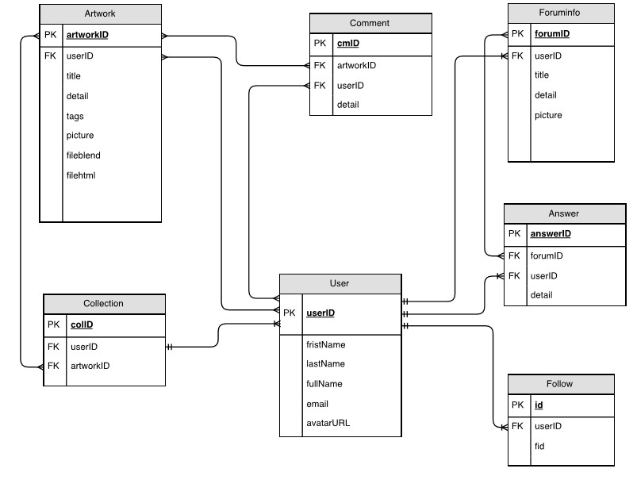

ภาพที่ 3.14 E-R Diagram เว็บแอปพลิเคชัน ระบบรวมอินดี้อาร์ทอุบล

จากแผนภาพ ER Diagram ของระบบรวมอินดี้อาร์ทอุบล สามารถแสดงข้อมูล รายละเอียดของแต่ละตาราง แสดงดังตารางที่ 3.67

|  |  |  |  |
| --- | --- | --- | --- |
| **ชื่อตาราง**  **(ภาษาไทย)** | **ชื่อตาราง**  **(ภาษาอังกฤษ)** | **รหัสตาราง** | **คำอธิบาย** |
| ข้อมูลผู้ใช้ | User | D1 | เก็บข้อมูลผู้ใช้งานระบบ |
| ข้อมูลกระทู้สนทนา | Foruminfo | D2 | เก็บข้อมูลกระทู้สนทนา |
| ข้อมูลความคิดเห็นโมเดล | Comment | D3 | เก็บข้อมูลความคิดเห็นโมเดล |
| ข้อมูลโมเดลสามมิติ | Artwork | D4 | เก็บข้อมูลผลงานโมเดลสามมิติ |
| ข้อมูลการติดตาม | Follow | D5 | เก็บข้อมูลการติดตามสมาชิก |
| ข้อมูลแฟ้มสะสมผลงาน | Collection | D6 | เก็บข้อมูลแฟ้มสะสมผลงาน |
| ข้อมูลความคิดเห็นกระทู้สนทนา | Answer | D7 | เก็บข้อมูลความคิดเห็นกระทู้สนทนา |

ตารางที่ 3.67 รายละเอียดเอนทิตีที่เกี่ยวข้องกับระบบ

**พจนานุกรมข้อมูล (Data Dictionary)**

Data Dictionary คือ พจนานุกรมข้อมูล ที่เป็นการอธิบายโครงสร้างของตารางฐานข้อมูล โดยในระบบรวมอินดี้อาร์ทอุบล มีรายละเอียดดังต่อไปนี้

**ตารางที่ 3.68** ตารางข้อมูลผู้ใช้ (User)

|  |  |  |  |
| --- | --- | --- | --- |
| **ชื่อ** | **ชนิด** | **สถานะ** | **คำอธิบาย** |
| userID | varchar | PK | รหัสผู้ใช้ |
| firstName | varchar |  | ชื่อผู้ใช้ |
| lastName | varchar |  | นามสกุลผู้ใช้งาน |
| fullName | varchar |  | ชื่อ-สกุลผู้ใช้งาน |
| email | varchar |  | อีเมลผู้ใช้งาน |
| avatarURL | varchar |  | ชื่อรูปภาพผู้ใช้ |

**ตารางที่ 3.69** ตารางข้อมูลกระทู้สนทนา (Foruminfo)

|  |  |  |  |
| --- | --- | --- | --- |
| **ชื่อ** | **ชนิด** | **สถานะ** | **คำอธิบาย** |
| forumID | varchar | PK | รหัสกระทู้สนทนา |
| userID | varchar | FK | รหัสผู้ใช้ |
| title | varchar |  | หัวข้อกระทู้ |
| detail | varchar |  | รายละเอียดกระทู้ |
| picture | varchar |  | รูปภาพเกี่ยวกับกระทู้ |

**ตารางที่ 3.70** ตารางข้อมูลกระทู้สนทนา (Foruminfo)

|  |  |  |  |
| --- | --- | --- | --- |
| **ชื่อ** | **ชนิด** | **สถานะ** | **คำอธิบาย** |
| forumID | varchar | PK | รหัสกระทู้สนทนา |
| userID | varchar | FK | รหัสผู้ใช้ |
| title | varchar |  | หัวข้อกระทู้ |
| detail | varchar |  | รายละเอียดกระทู้ |
| picture | varchar |  | รูปภาพเกี่ยวกับกระทู้ |

**ตารางที่ 3.71** ตารางข้อมูลความคิดเห็นเกี่ยวกับโมเดล (Comment)

|  |  |  |  |
| --- | --- | --- | --- |
| **ชื่อ** | **ชนิด** | **สถานะ** | **คำอธิบาย** |
| cmID | varchar | PK | รหัสแสดงความคิดเห็น |
| artworkID | varchar | FK | รหัสโมเดลสามมิติ |
| userID | varchar | FK | รหัสผู้ใช้ |
| detail | varchar |  | รายละเอียดความคิดเห็น |

**ตารางที่ 3.72** ตารางข้อมูลโมเดลสามมิติ (Artwork)

|  |  |  |  |
| --- | --- | --- | --- |
| **ชื่อ** | **ชนิด** | **สถานะ** | **คำอธิบาย** |
| artworkID | varchar | PK | รหัสโมเดลสามมิติ |
| userID | varchar | FK | รหัสผู้ใช้ |
| title | varchar |  | หัวข้อผลงานโมเดลสามมิติ |
| detail | varchar |  | รายละเอียดโมเดลสามมิติ |
| picture | varchar |  | รูปภาพโมเดลสามมิติ |
| fileblend | varchar |  | ไฟล์ blend |
| filehtml | varchar |  | ไฟล์ html |

**ตารางที่ 3.73** ตารางข้อมูลการติดตาม (Follow)

|  |  |  |  |
| --- | --- | --- | --- |
| **ชื่อ** | **ชนิด** | **สถานะ** | **คำอธิบาย** |
| id | Varchar | PK | ลำดับข้อมูล |
| userID | Varchar | FK | รหัสผู้ใช้ |
| fid | varchar |  | รหัสผู้ติดตาม |

**ตารางที่ 3.74** ตารางข้อมูลแฟ้มสะสมผลงาน (Collection)

|  |  |  |  |
| --- | --- | --- | --- |
| **ชื่อ** | **ชนิด** | **สถานะ** | **คำอธิบาย** |
| colID | Varchar | PK | รหัสแฟ้มสะสม |
| userID | Varchar | FK | รหัสผู้ใช้ |
| artworkID | varchar | FK | รหัสโมเดลสามมิติ |

**ตารางที่ 3.75** ตารางข้อมูลความคิดเห็นกระทู้สนทนา (Answer)

|  |  |  |  |
| --- | --- | --- | --- |
| **ชื่อ** | **ชนิด** | **สถานะ** | **คำอธิบาย** |
| cmID | varchar | PK | รหัสแสดงความคิดเห็น |
| forumID | varchar | FK | รหัสกระทู้สนทนา |
| userID | varchar | FK | รหัสผู้ใช้ |
| detail | varchar |  | รายละเอียดความคิดเห็น |

**3.7 การออกแบบส่วนต่อประสานกับผู้ใช้ (User Interface Design)**

จากหัวข้อที่ 3.2 ในการออกแบบ User Interface Design ของเว็บแอปพลิเคชัน ระบบรวมอินดี้อาร์ทอุบล มีรายละเอียดดังนี้

1. การออกแบบหน้าจอหลักของระบบ

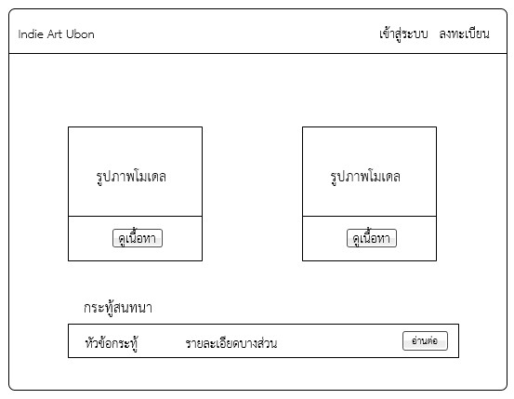

ภาพที่ 3.15 หน้าจอหลักของระบบ

จากภาพที่ 3.24 แสดงหน้าจอหลักของระบบ แสดงผลงานโมเดลสามมิติ และแสดงกระทู้สนทนา ในหน้าหลักของแอปพลิเคขัน ผู้ใช้สามารถกดปุ่ม ลงทะเบียน เพื่อทำการสมัครสมาชิก และกดปุ่ม เข้าสู่ระบบ เพื่อเข้าใช้งานระบบ

1. การออกแบบหน้าจอหลักของสมาชิก

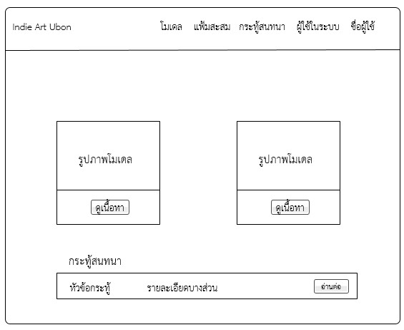

ภาพที่ 3.16 หน้าจอหลักของสมาชิก

จากภาพที่ 3.24 แสดงหน้าจอหลักของระบบ จัดการผลงานโมเดล จัดการกระทู้สนทนา แสดงผู้ใช้งานในระบบ แสดงผลงานโมเดลสามมิติ และแสดงกระทู้สนทนา ในหน้าหลักของแอปพลิเคขัน ผู้ใช้สามารถกดปุ่มมุมขวา เพื่อดูข้อมูลส่วนตัวและออกจากระบบ

1. การออกแบบหน้าจอการตั้งกระทู้สนทนา

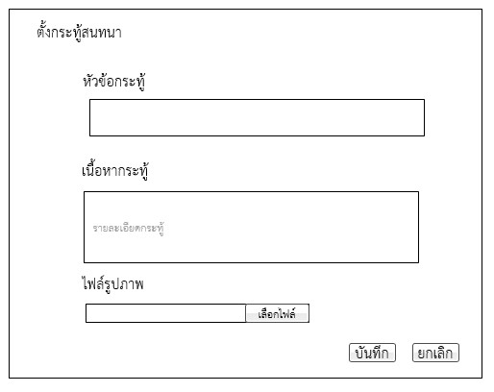

ภาพที่ 3.17 หน้าจอหลักของการตั้งกระทู้

จากภาพที่ 3.17 จะแสดงหน้าจอสำหรับกรอกข้อมูลตั้งกระทู้สนทนา โดยจะมีช่องสำหรับกรอกหัวข้อกระทู้ ช่องสำหรับกรอกเนื้อหากระทู้ และช่องสำหรับเพิ่มไฟล์รูปภาพ สามารถกดปุ่มบันทึกที่มุมขวาล่างเพื่อทำการบันทึก และกดปุ่มยกเลิกเพื่อทำการยกเลิกการทำรายการ

1. การออกแบบหน้าจอการอัพโหลดโมเดล

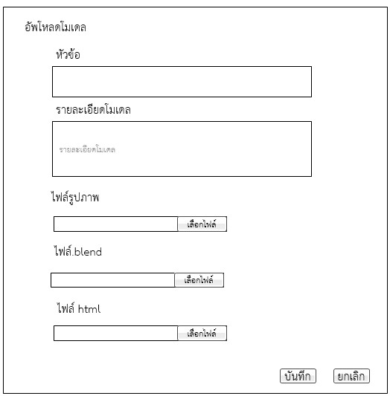

ภาพที่ 3.18 หน้าจอหลักการอัพโหลดโมเดล

จากภาพที่ 3.18 จะแสดงฟอร์มให้สมาชิกกรอกข้อมูล โดยจะมีช่องสำหรับกรอกหัวข้อ ช่องสำหรับกรอกรายละเอียดโมเดล ช่องสำหรับเพิ่มไฟล์รูปภาพ ช่องสำหรับเพิ่มไฟล์ .blend ช่องสำหรับเพิ่มไฟล์html สามารถกดปุ่มบันทึกที่มุมขวาล่างเพื่อทำการบันทึก และกดปุ่มยกเลิกเพื่อทำการยกเลิกการทำรายการ

1. การออกแบบหน้าจอจัดการผู้ใช้งานของผู้ดูแลระบบ

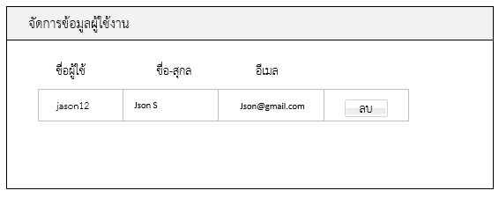

ภาพที่ 3.19 หน้าจอหลักจัดการผู้ใช้งาน

จากภาพที่ 3.19 หน้าจอจัดการผุ้ใช้งาน สำหรับหน้าจอนี้จะมีส่วนตารางที่แสดงรายการข้อมูลผู้ใช้งานทั้งหมด ที่ระบุชื่อผู้ใช้ ชื่อ-สกุล อีเมล และมีปุ่มสำหรับการลบข้อมูล